LEMBAGA PENDIDIKAN DAN PELATIHAN POLRI PUSAT PENDIDIKAN ADMINISTRASI

LAPORAN AKSI PERUBAHAN

PENGELOLAAN ARSIP KEUANGAN MELALUI SISTEM INFORMASI ARSIP PROPAM (SI PAMPAM) DI BIDPROPAM POLDA KALTIM



NAMA NOSIS
Oleh :

: NURUL ISLAMIAH,S.E.

: 20220307021268

PESERTA PELATIHAN KEPEMIMPINAN ADMINISTRATOR ANGKATAN VI TAHUN ANGGARAN 2022
0
LEMBAGA PENDIDIKAN DAN PELA TIHAN POLRI
PUSAT PENDIDIKAN ADMINISTRASI

LEMBAR PERSETUJUAN LAPORAN AKSI PERUBAHAN
PENGELOLAAN ARSIP KEUANGAN MELALUI SISTEM INFORMASI ARSIP PROPAM (SI PAMPAM) DI LINGKUNGAN BIDPROPAM POLDA KALTIM

Peserta Pelatihan :

NAMA

NOSIS
: NURUL ISLAMIAH, S.E.

: 20220307021268
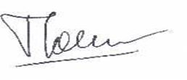

Telah disetujui pada tanggal April 2022

Di Pusdikmin Lemdiklat Polri Bandung


Coach Mentor

NOLIK D.A, SE, ME TEGUH SANYOTO, S.H.,M.H
PEMBINA NIP 197811282008011001 KOMPOL NRP 77040260

LEMBAGA PENDIDIKAN DAN PELATIHAN POLRI
PUSAT PENDIDIKAN ADMINISTRASI

PENJELASAN COACH TENTANG KEMAMPUAN PESERTA

Nama Peserta Pelatihan : NURUL ISLAMIAH,S.E. Nosis : 20220307021268

Saya menilai peserta Sangat Mampu/ Mampu/ Kurang Mampu/ Tidak Mampu melaksanakan Perencanaan Inovasi/ Aksi Perubahan dengan penjelasan sebagai berikut :

- Memiliki identifikasi masalah menggunakan metode gap analysis yang diperkuat dengan data kualitatif dan kuantitatif
- Memiliki inovasi berupa “Aplikasi Sistem Informasi Penyimpanan Propam (SI PAMPAM)”
- Memiliki pentahapan yang detil dan jelas
- Memiliki identifikasi stakeholder yang lengkap dan jelas.

Bandung, Juni 2022

COACH,

NOLIK D.A, SE, ME
PEMBINA NIP 197811282008011001


LEMBAGA PENDIDIKAN DAN PELA TIHAN POLRI
PUSAT PENDIDIKAN ADMINISTRASI

PENJELASAN MENTOR TENTANG KEMAMPUAN PESERTA

Nama Peserta Pelatihan : NURUL ISLAMIAH, S.E
Nosis : 2020090061967

Saya rnenilai peserta sangat mampu/mampu/kurang mampu/tidak mampu melaksanakan Perencanaan Aksi Perubahan dengan penjelasan sebagai berikut:
1. Peserta telah lama bertugas di urusan keuangan serta memiliki latar belakang pendidikan sarjana ekonomi yang dapat menunjang kelancaran pelaksanaan tugasnya.
2. Peserta memiliki dedikasi dan loyalitas terhadap beban tugas dan tanggung jawabnya dalam menjalankan tugas sehari-hari.
3. Peserta memiliki kemauan untuk melakukan aksi perubahan yang membawa dampak positif terhadap kemajuan institusi.
4. Peserta dapat memberikan dukungan terhadap visi dan misi organisasi terkait dengan penataaan melalui penciptakan efektifitas dan efisiensi
dalam suatu institusi guna mempercepat tujuan organisasi.

Balikpapan, April 2022
Mentor

TEGUH SANYOTO, S.H.,M.H
KOMPOL NRP 77040260

KATA PENGANTAR

Alhamdulillah, puji syukur kehadirat Allah SWT yang telah memberikan rahmat dan hidayah-Nya sehingga saya selaku peserta Pelatihan Kepemimpinan Administrator (PKA) Angkatan VI Tahun 2022 di Pusdikmin Lemdiklat Polri – Bandung dapat menyelesaikan Laporan Aksi Perubahan
(RAP) yang berjudul Pengelolaan arsip keuangan melalui Sistem Informasi Penyimpanan Propam (SI PAMPAM) di lingkungan Bidpropam Polda Kaltim.

Terima kasih kami ucapkan kepada seluruh pihak yang telah mendukung penyusunan LAP ini khususnya Pimpinan Bidpropam Polda Kaltim selaku Mentor dan Coach serta semua pihak yang telah berpartisipasi secara moril.
Sangat disadari bahwa LAP yang kami susun tersebut masih jauh dari kata sempurna baik segi isi, susunan, bahasa, maupun penulisannya. Oleh karena itu, kritik dan saran yang membangun masih diharapkan dari semua pemerhati guna menjadi acuan agar peserta PKA menjadi lebih baik lagi di masa mendatang.
Semoga LAP ini bisa menambah wawasan dan alternatif untuk adopsi aksi perubahan serta bermanfaat untuk acuan dalam perubahan kearah yang lebih baik.

Balikpapan, Juni 2022


Peserta
Pelatihan Kepemimpinan Administrator

NURUL ISLAMIAH, S.E.
NOSIS. 20220307021268

LEMBAGA PENDIDIKAN DAN PELATIHAN POLRI PUSAT PENDIDIKAN ADMINISTRASI

DAFTAR ISI Lembar persetujuan

Lembar penjelasan coach Lembar penjelasan Mentor Kata pengantar
Daftar isi

Daftar tabel

1) Pendahuluan ................................................................................... 1

 | a) Tujuan ..................................................................................... | 8
 | b) Manfaat ................................................................................... | 9
 | c) Ruang lingkup ......................................................................... | 9
2) | Inovasi dan output rencana aksi ...................................................... | 9
3) | Tata kelola sumber daya ................................................................. | 10
4) | Stakeholder ..................................................................................... | 14
5) | Pentahapan Rencana Aksi .............................................................. | 18
6) | Manajemen Risiko ........................................................................... | 21
7) | Penutup ........................................................................................... | 22

LEMBAGA PENDIDIKAN DAN PELATIHAN POLRI PUSAT PENDIDIKAN ADMINISTRASI

DAFTAR TABEL

Tabel 1 Kriteria analisis USG ................................................................. 7

Tabel 2 Identifikasi stakeholder.............................................................. 14

Tabel 3 Tabel keterangan kelompok stakeholder .................................. 15

Tabel 4 Tabel keterangan jenis stakeholder .......................................... 16

BAB I
PENDAHULUAN

- Latar Belakang

  - DESKRIPSI UMUM

Keberadaaan lembaga Kepolisian di sebuah Negara mempunyai fungsi dan peran yang semakin penting saat ini. Kepolisian Daerah (Polda) Kalimantan Timur (Kaltim) merupakan salah satu unsur pelaksana tingkat kewilayahan dari Kepolisian Negara Republik Indonesia (Polri) yang bertanggungjawab terhadap keamanan nasional. Bidpropam Polda Kaltim sebagai unsur pengawas dan pembantu pimpinan dalam bidang pertanggungjawaban profesi dan pengamanan internal pada tingkat Polda dibawah Kapolda. . Untuk itu perlu adanya dukungan anggaran yang memadai dalam pelaksanaan kegiatan pengawasan.
Menurut Peraturan Pemerintah No. 45 tahun 2013 Pasal 176, menyebutkan bahwa Menteri/Pimpinan Lembaga selaku Pengguna Anggaran (PA) dan Menteri Keuangan selaku Bendahara Umum Negara (BUN) menyelenggarakan sistem penatausahaan Anggaran Pendapatan dan Belanja Negara (APBN) yang terintegrasi untuk mewujudkan pelaksanaan APBN secara transparan dan dapat dipertanggungjawabkan. Pejabat perbendaharaan bertanggung jawab atas penyelenggaraan penatausahaan dokumen transaksi keuangan pemerintah yang dilakukannya sesuai dengan ketentuan peraturan perundang-undangan.
Namun Penyimpanan arsip berkas laporan pertanggungjawaban penggunaan anggaran DIPA pada Urkeu Bidpropam Polda belum dapat di kelola dengan baik. Belum optimalnya penyimpanan berkas arsip laporan keuangan serta belum adanya backup data arsip secara digital, dokumen – dokumen arsip laporan keuangan rentan rusak dan hilang tetapi kondisi saat ini belum adanya cadangan arsip secara digital, sehingga jika arsip tersebut rusak atau hilang tidak maka akan menyulitkan jika adanya pemeriksaan laporan keuangan. Diharapkan pengelolaan penyimpanan laporan keuangan yang ada dapat lebih optimal, mengingat hal ini mendukung mewujudkan tugas pokok, fungsi dan peran .
Dengan adanya permasalahan tersebut, maka project leader mengangkat tema permasalahan : “Pengelolaan laporan arsip laporan keuangan melalui sistem informasi arsip digital di Bidpropam Polda Polda Kaltim”.

Oleh karena itu untuk mengatasi hal tersebut Sub Bagian Perencanaan dan Administrasi (Subbagrenmin) akan mencoba menyusun rencana aksi perubahan, hal ini tentu sesuai dan sejalan dengan tugas dan tupoksi dari Sub Bagian Perencanaan dan Administrasi (Subbagrenmin) sebagaimana Peraturan Kepolisian Nomor 14 Tahun 2018 tentang susunan dan tata kerja organisasi tingkat Kepolisian daerah sebagai berikut:
a. penyusunan dokumen perencanaan dan anggaran antara lain Renstra, Rancangan Renja, Renja, RKA-K/L, DIPA, Perjanjian Kinerja, LKIP, LRA, SMAP, IKU dan IKK, Hibah, evaluasi kinerja, pelaksanaan RBP, PID, dan SPIP Satker serta mengarahkan dan mengawasi pelaksanaan kegiatan dan anggaran;
b. pemeliharaan perawatan dan administrasi personel;
c. pengelolaan logistik dan penyusunan laporan SIMAK-BMN;
d. pelayanan fungsi keuangan yang meliputi pembiayaan, pengendalian, pembukuan, akuntansi, dan penyusunan laporan SAI serta pertanggungjawaban keuangan; dan
e. pelayanan administrasi dan ketatausahaan.

Dalam pelaksanaan tugas, Subbagrenmin dibantu oleh:
(1) Urusan Perencanaan (Urren)
bertugas membuat Renstra, Rancangan Renja, Renja, RKA-K/L, DIPA, Perjanjian Kinerja, LKIP, LRA, SMAP, IKU dan IKK, Hibah, evaluasi kinerja, pelaksanaan RBP, dan SPIP;
(2) Urusan Administrasi (Urmintu)

menyelenggarakan kegiatan administrasi personel dan logistik serta menyelenggarakan administrasi dan ketatausahaan;
(3) Urusan Keuangan (Urkeu)

bertugas menyelenggarakan kegiatan pelayanan keuangan.

Gambar 1.1. STRUKTUR ORGANISASI BIDPROPAM POLDA KALTIM
(Sesuai Perpol Nomor 14 Tahun 2018 tentang SOTK Polda)

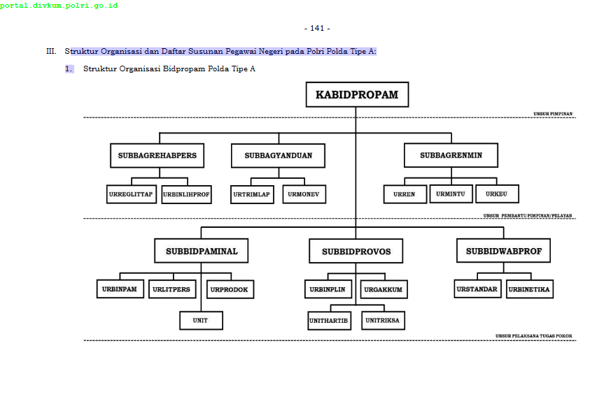

Gambar 1.2 STRUKTUR SUB BAGIAN PERENCANAAN DAN ADMINISTRASI

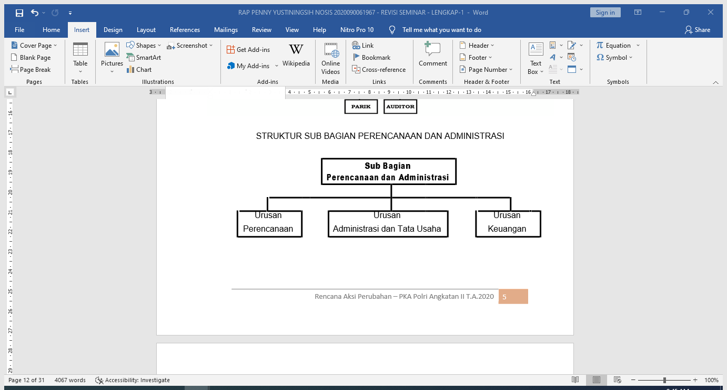

Masalah Aktual Yang Menjadi Isu Strategis

- Permasalahan yang penting yang terjadi pada Urkeu Bidpropam Polda Kaltim adalah Belum optimalnya penyimpanan arsip laporan keuangan. Penyimpanan berkas laporan keuangan Urkeu Subbagrenmin Bidpropam Polda Kaltim saat ini belum disimpan secara optimal dan baik sehingga sangat rentan rusak dan dapat hilang dan pencarian arsip memakan waktu dikarenakan tidak adanya gudang arsip dan arsip tidak tertata dengan baik. Adapun kondisi sistem penyimpanan arsip keuangan Bidpropam Polda Kaltim saat ini adalah sebagai berikut :

Gambar 1.1
Kondisi penyimpanan arsip saat ini


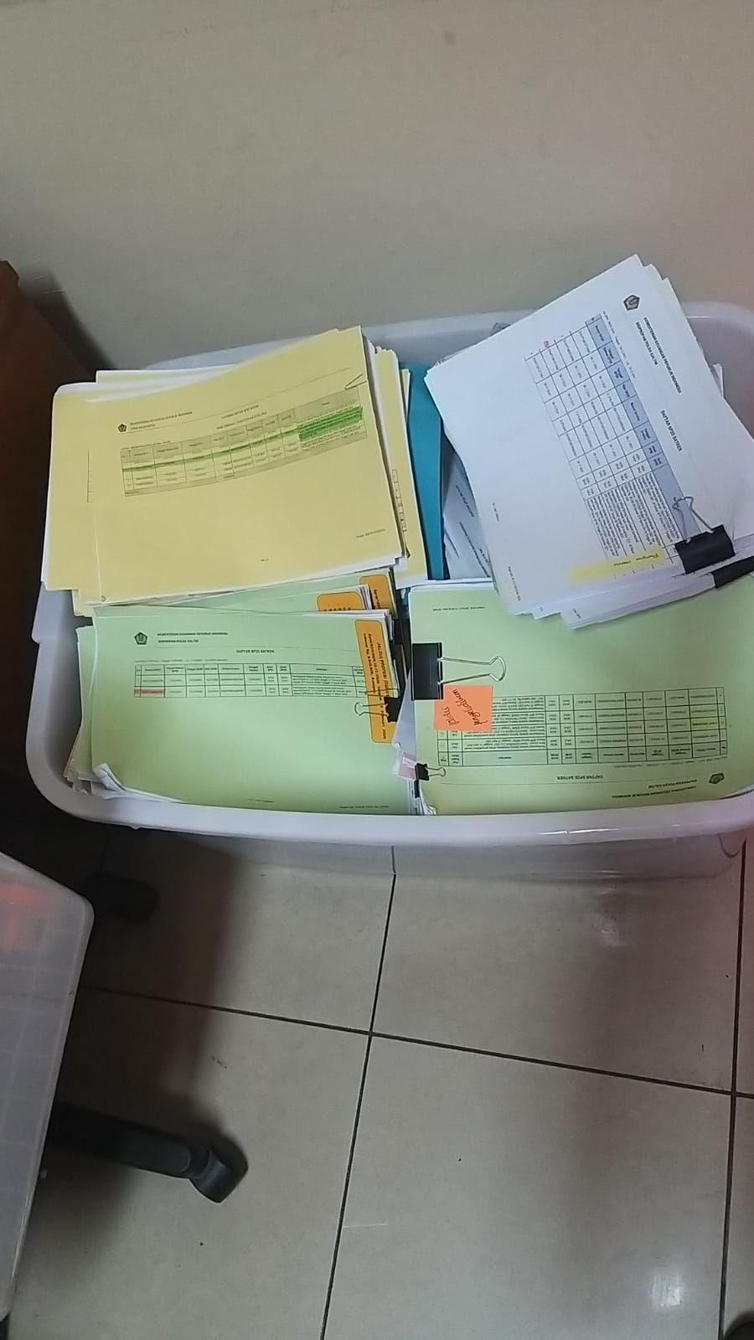

- Permasalahan berikutnya kurangnya SDM, SDM merupakan bagian penting dalam organisasi untuk menunggang pelaksanaan tugas – dari organisasi. Pada subbagrenmin Bidpropam Polda Kaltim khususnya di urkeu terjadi masalah kekurangan personil. Ini dapat di lihat dari dara DSP Subbagrenmin Bidpropam polda Kaltim sebagai berikut :

Gambar 1.2
Daftar Susunan Personil Subbagrenmin Bidpropam

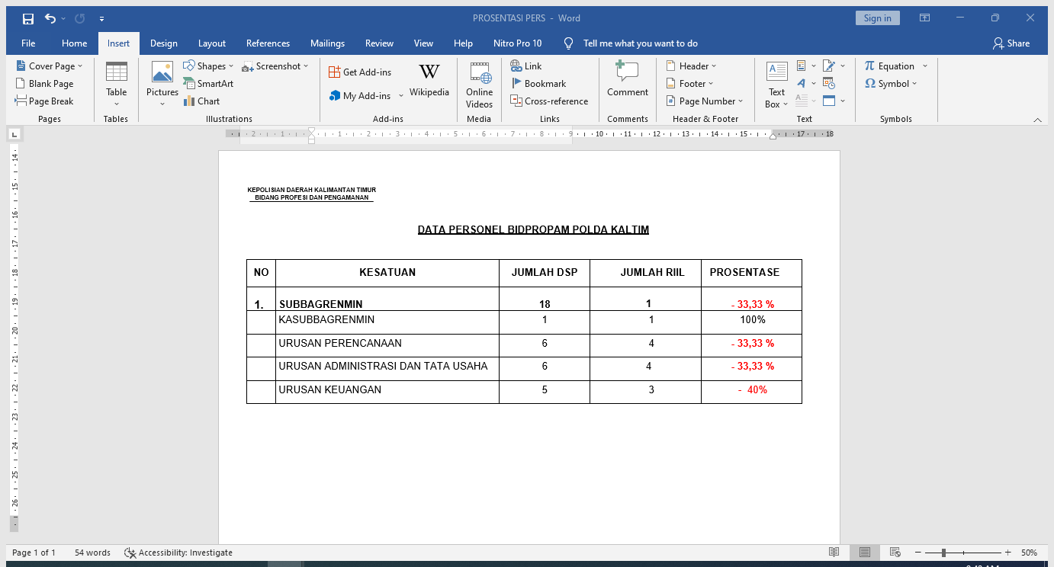

- Belum optimalnya pengetahuan di bidang administrasi keuangan. Pada urusan keuangan Bidpropam Polda Kaltim terdiri dari 3 orang personil, dari ketiga personil tersebut yang berijasah S1 ekonomi 1 orang dan yang telah mengikuti Dikbangpers keuangan 1 orang. Ini tergambang pada gambar di bawah ini :

Gambar 1.3
Daftar Nominatif Personil Subbagrenmin Bidpropam

3) Rumusan Masalah

Berangkat dari permasalahan aktual tersebut di atas action leader mendapati beberapa rumusan masalah sebagai berikut:
a. Belum optimalnya penyimpanan arsip laporan keuangan;
b. Kurang SDM di bidang keuangan pada subbagrenmin Bidpropam Polda Kaltim;

c. Belum optimalnya pengetahuan di bidang administrasi keuangan.

Berdasarkan pada isu-isu tersebut di atas, penulis mencoba memilih satu isu yang dianggap serius untuk segera diatasi, dengan melakukan pembobotan menggunakan analisis USG (Urgency, Seriousness, Growth). Pemakaian USG ini dimaksudkan untuk menentukan tingkat urgensi, keseriusan dan perkembangan jika hal tersebut tidak diatasi yang diberi nilai pembobotan 1–5. Dengan total skor tertinggi yang menjadi skala prioritas.

Tabel 1

Kriteria Analisa USG

No | Isu Strategis | U | S | G | Jumlah | Rank
1 | Belum optimalnya penyimpanan arsip laporan keuangan | 4 | 4 | 3 | 11 | 1
2 | Kurang SDM di bidang keuangan pada subbagrenmin Bidpropam Polda Kaltim; | 4 | 3 | 3 | 10 | 2
3 | Belum optimalnya pengetahuan di bidang administrasi keuangan. Kurang SDM di bidang keuangan pada subbagrenmin Bidpropam Polda Kaltim | 3 | 3 | 3 | 9 | 3

Keterangan:

U = Urgency (urgensi), yaitu dilihat dari tersedianya waktu, mendesak atau tidak masalah tersebut diselesaikan.
S = Seriuosness (tingkat keseriusan dari masalah), yaitu dengan melihat dampak masalah tersebut terhadap produktifitas kerja, pengaruh terhadap keberhasilan, membahayakan sistem atau tidak
G= Growth (tingkat perkembangan masalah), yaitu apakah masalah tersebut berkembang sedemikian rupa sehingga sulit untuk dicegah.
skala likert 1-5
5 = Sangat besar
4 = Besar
3 = Sedang
2 = Kecil
1 = Sangat kecil

Berdasarkan hasil analisa menggunakan kriteria USG, maka penulis merumuskan masalah yang paling utama yaitu belum adanya backup arsip digital arsip laporan keuangan. Hal ini dapat dipecahkan dengan alternatif solusi untuk mengatasi masalah tersebut, membuat aplikasi penyimpanan arsip keuangan secara digital. Oleh sebab itu penulis mengangkat judul: pengelolaan penyimpanan arsip laporan keuangan melalui Sistem Informasi Penyimpanan Arsip Propam (SI PAMPAM) di lingkungan Bidpropam Polda Kaltim.

  - Tujuan

Adapun tujuan dari laporan aksi optimalisasi pengelolaan anggaran secara umum adalah untuk mendukung peningkatan kinerja Urkeu subbbagrenmin Bidpropam Polda Kaltim secara efisien dan efektif, namun secara rinci tujuan dibagi menjadi dua, yaitu tujuan pada saat off Campus selama 60 hari dan tujuan pasca pelatihan yang dapat dijelaskan sebagai berikut:

1) Tujuan pada tahap off campus

a) Terwujudnya aplikasi SI PAMPAM di lingkungan Bidpropam Polda Kaltim.
b) tersusunnya buku pedoman penggunaan aplikasi digital arsip di lingkungan Bidpropam Polda Kaltim.
c) Terimplementasikannya aplikasi penyimpanan arsip laporan keuangan TA. 2022 di Bidpropam Polda Kaltim.
d) Tersedianya database data aplikasi penyimpanan arsip laporan keuangan tahun 2022 secara digital di lingkungan Bidpropam Polda Kaltim.
2) Tujuan pada tahap pasca pelatihan
(1) Terimplementasikannya aplikasi penyimpanan arsip laporan keuangan T.A 2021 s.d T.A 2011 dan laporan rutin keuangan TA. 2022 di Bidpropam Polda Kaltim.
(2) Tersedianya database data aplikasi penyimpanan arsip laporan keuangan T.A 2021 s.d T.A. 2011 secara digital di lingkungan Bidpropam Polda Kaltim.

(3) Terlaksananya maintannce dan update aplikasi SI PAMPAM.

  - Manfaat

Aksi perubahan ini diharapkan dapat bermanfaat untuk memudahkan kinerja personel Urkeu Subbagrenmin Bidpropam Polda Kaltim dalam pengelolaan arsip laporan keuangan secara optimal, dengan rincian sebagai berikut:
1) Internal
a) Terlaksananya sistem pengarsipan laporan keuangan yang lebih mudah dan tertib prosesnya.
b) Terlaksananya penyimpanan laporan keuangan yang aman dan efektif.
c) Meminimalisir resiko arsip laporan keuangan hilang karena kejadian bencana alam.
2) Eksternal

- Memudahkan mengakses arsip keuangan dalam bentuk digital;
- Kemudahan dalam pencarian arsip keuangan dalam rangka pemeriksaan.

- Inovasi dan Output Kegiatan Aksi
a. Inovasi Kegiatan Aksi
Mewujudkan optimalisasi terhadap pengelolaan arsip keuangan di lingkungan Bidpropam Polda Kaltim melalui Sistem Informasi Penyimpanan Propam (SI PAMPAM) di lingkungan Bidpropam Polda Kaltim.

b. Output Kegiatan Aksi

Output yang diharapkan pada rencana aksi ini adalah :
- Terwujudnya aplikasi penyimpanan arsip digital;
- Terwujudnya buku panduan aplikasi penyimpanan arsip digital;
- Tersusunnya pelaporan implementasi Aksi perubahan;
- Tersedianya database data aplikasi penyimpanan arsip laporan keuangan tahun 2022.

- Ruang Lingkup
Mengingat adanya keterbatasan waktu dan sumber daya dalam proyek rencana aksi perubahan ini (+2 bulan) dan untuk menghindari adanya multitafsir dalam penulisan ini, maka ruang lingkup penulisan ini penulis batasi hanya pada terwujudnya penyimpanan laporan keuangan digital di lingkungan Bidpropam Polda Kaltim.

BAB II
DESKRIPSI RENCANA AKSI PERUBAHAN

- ROAD MAP ATAU MILESTONE AKSI PERUBAHAN

Rencana Aksi Perubahan ini terdiri dari kegiatan, waktu dan masing-masing tahapan kegiatan (milestone) yang akan dijelaskan sebagai berikut :

NO. | PENTAHAPAN UTAMA | WAKTU  PENTAHAPAN | KETERANGAN
A | WAKTU OFF CAMPUS 60 HARI
1. | TAHAP I PERENCANAAN:
 | - Melaporkan kepada Pimpinan dan meminta dukungan serta persetujuan terkait pelaksanaan aksi perubahan | MINGGU I  13 April 2022 | Dukungan dan dokumentasi.
 | b.Melaporkan kepada mentor terkait pelaksanaan aksi perubahan. | 14 April 2022 | Dokumentasi
2. | TAHAP II PENGORGANISASIAN :
 | a. Pembentukan Tim Efektif untuk mendukung aksi Perubahan. | MINGGU II  18 April 2022 | Surat Perintah tentang Tim Efektif
 | b.Pembagian tugas kepada Tim Efektif serta penyerahan surat perintah Tim Efektif. | 19 April 2022 | Jobdis tim efektif.  Dokumentasi
 | - Koordinasi dengan programmer terkait pembuatan aplikasi. | 20 sd 22 April 2022 | Dokumentasi
 | TAHAP III PELAKSANAAN :
 | - Membuat aplikasi SI PAMPAM yang akan digunakan dalam aksi perubahan. | MINGGU III  SD MINGGU IV  25 April sd  06 Mei sd | Dokumentasi
 | b. Membuat buku panduan aplikasi SI PAMPAM. | MINGGU V  09 Mei sd  10 Mei 2022 | dokumentasi
 | c. Legalisasi aplikasi dan buku panduan SI PAMPAM | 11 Mei 2022 | - dokumentasi
 | - Ujicoba aplikasi SI PAMPAM | 12 Mei 2022 | - absensi  - dokumentasi
 | - sosialisasi aplikasi SI PAMPAM | 13 Mei 2022 | - absensi  - notulen  - dokumentasi
 | - Bimtek aplikasi SI PAMPAM | MINGGU VI  16 Mei sd  17 Mei 2022 | - absensi  - notulen  - dokumentasi
 | - Implementasi aplikasi SI PAMPAM di Bidpropam Polda Kaltim | MINGGU VI sd MINGGU VIII  18 Mei sd  01 Juni 2022 | dokumentasi  database aplikasi
4. | TAHAP IV MONITORING DAN EVALUASI
 | a. Persiapan monitoring dan evaluasi. | MINGGU VIII  02 Juni 2022 | undangan  dokumentasi
 | b. Pelaksanaan monitoring dan evaluasi pelaksanaan Aksi Perubahan. | 03 sd 05 Juni 2022 | - undangan  - absensi  - notulen  - dokumentasi  - hasil monitoring dan evaluasi
 | c. Menyusun laporan akhir pelaksanaan aksi perubahan dan persetujuan laporan pelaksanaan aksi perubahan oleh sponsor dan mentor. | MINGGU IX  6 Juni s.d  11 Juni 2022 | laporan akhir aksi perubahan
B | PASCA PELATIHAN
 | TUJUAN |  |  | WAKTU
1. | Terimplementasikannya aplikasi penyimpanan arsip laporan keuangan T.A 2021 s.d T.A 2011 dan laporan rutin keuangan TA. 2022 di Bidpropam Polda Kaltim. |  |  | 1 tahun setelah diklat
2. | Tersedianya database data aplikasi penyimpanan arsip laporan keuangan T.A 2021 s.d T.A. 2011 secara digital di lingkungan Bidpropam Polda Kaltim. |  |  | 1 tahun setelah diklat
3. | Terlaksananya maintenance dan update aplikasi SI PAMPAM. |  |  | 6 bulan setelah diklat

- STAKEHOLDER AKSI PERUBAHAN

Stakeholder yang terlibat dalam Rencana Aksi Perubahan terbagi menjadi dua, yaitu stakeholder internal dan stakeholder eksternal.

No | Stakeholder Internal | Peran | Posisi | Pengaruh | Nilai
1. | Kabidpropam Polda Kaltim | Sebagai pemimpin tertinggi merupakan stakeholder utama yang bisa mengajak stakeholder lain berpartisipasi dalam Perencanaan  dan Evaluasi. | Sangat mendukung  (Promoters)  +++ | Sangat Tinggi | 9
2 | Kasubbagrenmin Bidpropam Polda Kaltim | Sebagai atasan langsung dan selaku mentor merupakan stakeholder utama yang bisa mengajak stakeholder lain berpartisipasi dalam Perencanaan dan Evaluasi. | Sangat mendukung  (Promoters)  +++ | Tinggi | 5
3 | Kasubidpaminal Bidpropam Polda Kaltim | Merupakan pelaksana aksi perubahan dan merupakan stakeholder Laten yang bisa mengajak stakeholder lain berpartisipasi dalam Perencanaan dan Evaluasi. | Sangat mendukung  (Promoters)  ++ | tinggi | 5
4 | Kasubidprovos Bidpropam Polda Kaltim | Merupakan pelaksana aksi perubahan dan merupakan stakeholder Laten yang bisa mengajak stakeholder lain berpartisipasi dalam Perencanaan dan Evaluasi. | Sangat mendukung  (Promoters)  ++ | tinggi | 5
5 | Kasubidwabprof  Bidpropam Polda Kaltim | Merupakan pelaksana aksi perubahan dan merupakan stakeholder Laten yang bisa mengajak stakeholder lain berpartisipasi dalam Perencanaan dan Evaluasi. | Sangat mendukung  (Promoters)  ++ | tinggi | 5
6 | Kasubbagyanduan Bidpropam Polda Kaltim | Merupakan pelaksana aksi perubahan dan merupakan stakeholder Laten yang bisa mengajak stakeholder lain berpartisipasi dalam Perencanaan dan Evaluasi. | Sangat mendukung  (Promoters)  ++ | tinggi | 5
7 | Banum Urkeu Subbagrenmin Bidpropam Polda Kaltim | Merupakan pelaksana aksi perubahan dan merupakan stakeholder defenders bagian yang mendukung aksi perubahan, menyiapkan Jukrah sebagai bahan pendukung aksi perubahan | Mendukung (defenders)  ++ | rendah | 5
No | Eksternal Stakeholder | Peran | Posisi | Pengaruh | Nilai
8. | Kabidkeu Polda Kaltim | Memiliki peran dalam membantu  kesuksesan aksi perubahan yang  menikmati aksi perubahan secara  tidak langsung dan sebagai  stakeholder Latens | Netral  (Latens)  +/- | tinggi | 6
9. | Kasetum Polda Kaltim | Memiliki peran dalam membantu  kesuksesan aksi perubahan yang  menikmati aksi perubahan secara  tidak langsung dan sebagai  stakeholder Latens | Netral  (Apathetic  )  ++ | sedang | 5
10 | Programmer | Memiliki peran dalam membantu  kesuksesan aksi perubahan yang  menikmati aksi perubahan secara  tidak langsung dan sebagai  stakeholder Latens | mendukung  (Defenders)  ++ | sedang | 5

Tabel 1.3 Identifikasi Stakeholder Internal dan Eksternal

Keterangan :
(+++) = Sangat mendukung,
(++) = Mendukung
(+/-) = Netral

Pengaruh :
1-2 = Rendah,
3-5 = Sedang,
6-8 = Tinggi,
9 ≤ Sangat Tinggi.
Promoters : Pengaruh tinggi peran tinggi
Defenders : Pengaruh kurang peran tinggi
Latens : Pengaruh tinggi peran kurang
Apathetics : Pengaruh rendah peran kurang

Dalam upaya mensinergikan seluruh potensi kekuatan Stakeholder dan mengatasi kendala-kendala yang muncul maka perlu dirumuskan strategi dalam melakukan komunikasi

Peta Jejaring (Net Map)

KABIDPROPAM +++9
MENTOR
+++9
KASUBBIDPAMINAL +++5

KASUBBIDPROVOS +++5
KASUBBIDWABPROV +++5

KABIDKEU+++5
ACTION LEADER
KASUBBAGYANDUAN +++5

KASETUM
+++5
KASUBBAGREHABPRES +++5

PARA BAMIN URKEU +++5
PROGREMER
+++7

Keterangan peta :

: laporan

: konsolidasi/koordinasi/sosialisasi

: perintah (instruktif)

: konsultasi

: stakeholder internal

: stakeholder eksternal

Keterangan deskripsi :

1. Action leader melaporkan dan berkonsultasi kepada mentor tentang kegiatan rencana aksi perubahan yang akan dilaksanakan meliputi rencana aksi perubahan, pembentukan tim efektif, keterlibatan stakeholder internal dan eksternal, serta hal-hal lain yang diperlukan dalam kegiatan rencana aksi perubahan tersebut.

2. Sponsor mengeluarkan surat perintah tentang pembentukan tim efektif untuk melaksanakan kegiatan rencana aksi perubahan yang akan dilaksanakan.
3. Action leader dan tim efektif melakukan rencana aksi perubahan, identifikasi keterlibatan stakeholder internal dan eksternal, serta hal-hal lain yang diperlukan dalam kegiatan rencana aksi perubahan.
4. Action leader berkoordinasi dengan stakeholder eksternal

tentang pelaksanaan rencana aksi perubahan.

5. Action leader bekoordinasi dengan stakeholder internal tentang pelaksanaan rencana aksi perubahan.
6. Action leader berkoordinasi dengan tim efektif.

7. Action leader mensosialisasikan hasil rencana aksi perubahan kepada stakeholder internal dan eksternal.
8. Action leader melaporkan kepada mentor dan coach mengenai hasil kegiatan yang dilakukan dalam pelaksanaan rencana Aksi Perubahan.

Peta Kuadran stakeholder internal dan eksternal yang berhubungan dengan Rencana Aksi Perubahan adalah sebagai berikut :

Pemetaan Stakeholder dan Strategi Komunikasi

(Kuadran Stakeholder)

PENGARUH TINGGI +

High Influence,  Low Interest (Latent) |  |  | High Influence, High  Interest (Promoter)
Kabidkeu Polda Kaltim |  | ➢  ➢ | Kabidpropam Polda Kaltim  Kasubbagrenmin  P
Kasubbidpaminal

P

Kasubbidprovos

Para Kasubbid(3)
P

Kk Kasubbidwabprof
Kasubbagyanduan
Kasubbagrehabpers

➢
K

KEPENTINGAN RENDAH KEPENTINGAN TINGGI
Low Influence,  Low Interest (Apathetic) |  |  | Low Influence, High  Interest (Defender)
✓Kasetum |  | ✓  ✓ | Para Bamin Urkeu(2)  Programer

PENGARUH RENDAH –

- STRATEGI KOMUNIKASI

No | Stakeholders | Tim  Efektif | Jenis stakeholders |  |  | Kelompok Stakeholders |  |  |  | Strategi  Komunikasi
No | Stakeholders | Tim  Efektif | Primer | Sekunder | Utama | Promotors | Latents | Defender | Apathetics | Strategi  Komunikasi
a. | Internal
1. | Kabidpropam |  |  |  | √ | +++ (9) |  |  |  | Mc
2. | Kasubbidpaminal |  | √ |  |  |  | +++ (5) |  |  | Mc
3. | Kasubbidprovos |  | √ |  |  |  | +++ (5) |  |  | Mc
4. | Kasubbidwabprof |  | √ |  |  |  | +++ (5) |  |  | Mc
5. | Kasubbagyanduan |  | √ |  |  |  | +++ (5) |  |  | Mc
6. | Kasubbagrehabpers |  | √ |  |  |  | +++ (5) |  |  | Mc
7 | Kasubbagrenmin |  | √ |  |  | +++ (9) |  |  |  | Mc
8. | Bamin Urkeu | √ |  | √ |  |  |  | +++(5) |  | KI
b. | Ekternal
1 | Kabidkeu |  |  | √ |  |  | +++(5) |  |  | KS
2. | Kasetum |  |  | √ |  |  |  |  | +++(5) | KS
3. | Programer | √ |  | √ |  |  |  | +++(7) |  | KS

Identifikasi Stakeholders
Keterangan :
Mc = Manage Closely / Promoters ME = Minimal Effort /Aphathetics
KS = Keep Satisfied / Latens R = Komunikasi Responsif
KI = Keep Informed / Defenders

BAB III
PELAKSANAAN AKSI PERUBAHAN

- PEMANFAATAN SUMBER DAYA
- MOBILISASI SDM
- Pengorganisasian Sumber Daya Manusia (SDM).

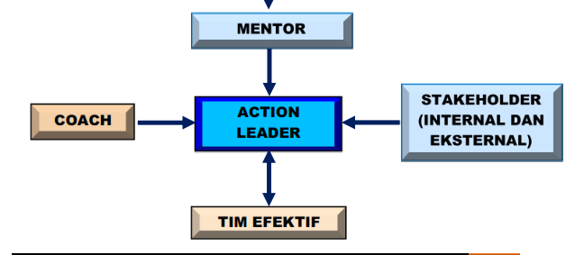

Gambar 1.12 Struktur Tim Kerja

- Peran dan Tugas Organisasi Aksi Perubahan:
- Mentor : Kompol Teguh Sanyoto, SH, MH memiliki tugas:
(1) Memberikan otorisasi kepada peserta untuk menyusun rencana aksi perubahan;
(2) Bertindak sebagai pembimbing dan pengawas action leader;

(3) Memberikan dukungan penuh atas keseluruhan aksi perubahan;
(4) Membantu menyelesaikan hambatan yang timbul selama aksi perubahan.
- Action Leader: Penata Nurul Islamiah, S.E. memiliki tugas:
(1) Mengelola, mengkoordinir dan memotivasi tim dalam pencapaian kinerja serta menindaklanjuti kemajuan aksi perubahan;
(2) Berprakarsa melakukan diskusi secara aktif dengan mentor dan coach serta menindaklanjuti arahan dan masukan yang diberikan;
(3) Menggalakkan kerjasama dan koordinasi serta konsultasi dengan stakeholder terkait baik internal maupun eksternal;
(4) Menyusun laporan aksi perubahan kepada penyelenggara.

- Coach Pembina NOLIK, D.A, SE, ME. (Gadik Muda pada Pusdikmin Lemdiklat Polri) memiliki fungsi:

(1) Memberikan metodologi, arahan secara teoritis, membuat perencanaan serta pelaporan, mengarahkan tim untuk lebih bersinergi dalam pelaksanaan aksi perubahan;
(2) Menjadi conselor selama proses menyusun aksi perubahan;
(3) Memastikan kemampuan peserta diklat dalam menyusun rencana aksi perubahan dan telah menetapkan area perubahan yang akan menjadi aksi perubahan.

- Stakeholder Bertindak sebagai fasilitator dan memberikan dukungan terhadap rencana area aksi perubahan yang akan dilakukan.

- Tim Efektif

(1) Membantu/mendukung action leader untuk mencapai tujuan dan sasaran yang diharapkan pada rencana aksi perubahan agar hasil rencana aksi sesuai yang diharapkan
(2) Bertugas dalam pelaksanaan sosialisasi;

(3) Bertugas dalam membuat perencanaan, penyertaan partisipasi stakeholder, penyusunan format evaluasi, pelaksanaan evaluasi kegiatan aksi perubahan;
(4) Bertugas dalam menyediakan data pendukung dalam aksi perubahan secara umum.
(5) Bertugas dalam melaksanakan aksi perubahan.

(6) Memberikan feedback terhadap kemajuan laporan implementasi aksi perubahan.

- PENGELOLAAN ANGGARAN
Anggaran pelaksanaan aksi perubahan ini tidak didukung DIPA Bidpropam Polda Kaltim namun dibiayai secara swadaya, sehingga perlu koordinasi kepada phak-pihak yang berkompeten terhadap pelaksanaan aksi perubahan. Untuk pengembangan selanjutnya jika dipandang perlu dan mendapat persetujuan pimpinan, dapat dianggarkan melalui DIPA.

TABEL 2
RINCIAN ANGGARAN
NO | NAMA | ANGGARAN
1. | Snack rapat | Rp. 600.000,00
2. | ATK | Rp. 150.000,00
3. | Pembuatan Aplikasi | Rp. 3.500.000,00
4. | Pembuatan Buku panduan | Rp. 500.000,00
JUMLAH |  | Rp. 4.750.000,00

- PENGELOLAAN SARANA PRASARANA
Sarana prasarana yang digunakan dalam mewujudkan aksi perubahan ini antara lain yaitu laptop/komputer, printer, scanner, HP, modem/wifi, alat tulis kantor termasuk perangkat sosialisasi seperti ruang rapat dan proyektor. Namun semua ini akan disediakan dengan cara mengoptimalkan sarana dan prasarana yang ada di Bidpropam Polda Kaltim.

- STATEGI MENGATASI MASALAH
Untuk mengatasi masalah yang timbul selama melaksanakan aksi perubahan, cara yang dapat dilakukan antara lain sebagai berikut:

No | Kendala/Masalah | Resiko | Strategi
1 | Action leader melaksanakan tugas pokok fungsi jabatan sehari-hari sehingga terkendala dalam pembagian waktu pekerjaan antara pelaksanaan aksi perubahan dengan tugas pokok. | Terbatasnya SDM pengelola kegiatan akan menghambat target output. | Melakukan efektifitas tim dengan membagi tugas yang jelas terkait dengan aksi perubahan yang akan dilaksanakan.
2 | Kurang maksimalnya koordinasi dengan tim efektif dan stakeholder karena memiliki beban tugas pokok yang cukup banyak dan melaksanakan tugas lain disamping tugas pokoknya sehari-hari di kantor (dinas luar). | Proses pelaksanaan aksi perubahan kurang maksimal karena rutinitas pekerjaan sehari-hari dan adanya dinas luar; | Komunikasi dan koordinasi yang baik dengan tim efektif dan stakeholder internal dan eksternal dalam pembagian waktu dengan penjadwalan yang menyesuaikan antara proyek perubahan dan pekerjaan sehari-hari.
3 | Rencana aksi perubahan belum didukung oleh alokasi anggaran DIPA. | Terbatasnya a l o k a s i anggaran akan mengganggu pelaksanaan kegiatan rencana aksi perubahan. | Mengoptimalkan anggaran dan sumber daya yang ada.
4 | Keterbatasan koordinasi dengan stakeholder karena adanya pandemi Covid-19. | Dengan terbatasnya waktu/koordinasi untuk melaksanakan kegiatan, memungkinkan akan terjadi kekurangan atas hasil aksi perubahan yang diharapkan | Memanfaatkan teknologi sebagai sarana komunikasi yang efektif.
5 | Keterbatasan waktu pelaksaan aksi perubahan di karenakan situasi ramadhan dan libur Idul fitri | Terbatasnya waktu pelaksaan aksi perubahan, sehingga pelaksanaan tahapan pelaksanaan aksi perubahan dapat mundur. | Melakukan evaluasi terus menerus output milestones dan segera melakukan re-schedule waktu apabila terjadi keterlambatan.

- STAKEHOLDER
- DUKUNGAN STAKEHOLDER
  - Internal
Stakeholders Internal yang dimaksud dalam implementasi aksi perubahan adalah unsur yang secara struktural organisasi bersifat vertikal dalam posisinya dengan Action leader antara lain Kabidpropam, Kasubbagrenmin, Kasubbagyanduan, Kasubbagrehabpers, Kasubbidpaminal, Kasubbidprovos, Kasubbidpaminal, dan Bamin Urkeu sebanyak 2 orang.
Dukungan stakeholder internal dalam bentuk pernyataan dukungan dan kemudahan dalam melaksanakan koordinasi dan konsultasi dalam Implementasi Aksi Perubahan “Pengelolaan Arsip Keuangan Melalui Sistem Informasi Penyimpanan Arsip (SI PAMPAM) di Bidpropam Polda Kaltim”

  - Eksternal
Stakeholder eksternal juga memberikan dukungan penuh terhadap implementasi aksi perubahan. Bentuk dukungan dalam bentuk pernyataan dukungan dan kemudahan dalam melaksanakan koordinasi dengan stakeholder eksternal Koordinasi stakeholder eksternal dilakukan kepada Kabidkeu Polda Kaltim, Kasetum Polda Kaltim dan Progremmer.

- KUADRAN STAKEHOLDER SETELAH AKSI PERUBAHAN
PROMOTER
KABIDPROPAM +++9

PROMOTERMENTOR
+++12

PROMOTER
KASUBBIDPAMINAL+++9

PROMOTER
KASUBBIDPROVOS +++9

PROMOTER
KASUBBIDWABPROV +++9
KABIDKEU+++9
ACTION LEADER
PROMOTER
KASUBBAGYANDUAN +++9

KASETUM
+++9
PROMETER
KASUBBAGREHABPRES +++9

PROGREMER
+++10
PARA BAMIN URKEU +++9

Keterangan peta :

: laporan

: konsolidasi/koordinasi/sosialisasi

: perintah (instruktif)

: konsultasi

: stakeholder internal

: stakeholder eksternal

- Kuadran Stakeholder setelah aksi perubahan

Pemetaan Stakeholder dan Strategi Komunikasi

(Kuadran Stakeholder)

PENGARUH TINGGI +

High Influence,  Low Interest (Latent) |  |  | High Influence, High  Interest (Promoter)
Kabidpropam Polda Kaltim
Kasubbagrenmin

P

 |  |  | Kabidkeu Polda Kaltim
Para Kasubbid(3)  P |  |  | Kabidpropam Polda Kaltim  Kasubbidpaminal  P
Kk  ➢ |  |  | Kasubbidprovos  Kasubbidwabprof  Kasubbagyanduan  Kasubbagrehabpers
K

KEPENTINGAN RENDAH KEPENTINGAN TINGGI

Low Influence,  Low Interest (Apathetic) |  |  | Low Influence, High  Interest (Defender)
 |  | ✓  ✓  ✓ | Kasetum  Para Bamin Urkeu(2)  Programer

PENGARUH RENDAH –

menunjukkan adanya perubahan Kuadran Stakeholder sebelum dan sesudah Aksi Perubahan, yaitu perpindahan Kabidkeu, Kasubbidpaminal, Kasubbidprovos, Kasubbidwabprof, Kasubbagyanduan dan Kasybbagrehabpers dari Laten ke Promoter serta perubahan Kasetum dari Apathetic ke Defenders. Hal ini terjadi selama aksi perubahan terus dilakukan strategi komunikasi berupa koordinasi, pendekatan personal, penjelasan tentang aksi perubahan, dan adanya dukungan dari stakeholder

- CAPAIAN AKSI PERUBAHAN
- Kesesuaian antara milestone dan implementasi
Pelaksanaan atau implementasi Aksi Perubahan, sebagaimana dijelaskan dalam tahapan milestone jangka pendek selama 60 (enam puluh) hari, sebagian besar tahapan kegiatan sesuai dengan rencana jadwal kegiatan yang sebelumnya telah ditetapkan. Perubahan jadwal terjadi karena adanya kegiatan rutin kantor yang harus dilaksanakan terlebih dahulu walaupun perubahan jadwal yang terjadi tidak terlalu ekstrim.
Adanya kondisi bulan Pandemi Covid-19 yang masih berlangsung serta jadwal implementasi yang bersamaan dengan bulan ramdahan dan libur idul fitri yang menyebabkan perubahan jam kerja serta adanya libur hari raya, hal ini secara tidak langsung ikut memberikan dampak yang berarti dalam pelaksanaan implementasi aksi Perubahan.
Hasil capaian kegiatan Implementasi Aksi Perubahan dapat dijelaskan pada tabel berikut :

NO. | URAIAN KEGIATAN | PERENCANAAN |  | IMPLEMENTASI |  |  | CAPAIAN
NO. | URAIAN KEGIATAN | OUTPUT | WAKTU | EVIDENCE | WAKTU
1 | Perencanaan
 | - Melaporkan kepada Pimpinan dan meminta dukungan serta persetujuan terkait pelaksanaan aksi perubahan | Dukungan dan arahan mentor untuk Rencana Aksi Perubahan | 13 April 2022 | Foto | 13 April 2022 | 100%
 | - Menghadap Kasatker, menyampaikan hasil pembelajaran dan tindak lanjut rancangan aksi perubahan | Dukungan dan arahan kasatker | 14 April 2022 | Foto | 14 April 2021 | 100%
2 | Pengorganisasian
 | - Pembentukan tim efektif, Pembuatan Sprint Tim Efektif | Sprint Tim Efektif | 18 April 2021 | - Foto  - Sprin Kabidpropam | 18 April 2022 | 100 %
 | - Pembagian tugas kepada Tim Efektif serta penyerahan surat perintah Tim Efektif. | - Foto  - notulen | 19 April 2021 | - Foto  - notulen | 20 Mei 2021 | 100 %
 | - Koordinasi dengan programmer terkait pembuatan aplikasi | - Foto | 20 sd 22 April 2022 | - Foto | 20 sd 22 April 2022 | 100%
3 | Pelaksanaan
 | - Membuat aplikasi SI PAMPAM yang akan digunakan dalam aksi perubahan. | - Foto  - Aplikasi SI PAMPAM | 25 April sd  06 Mei 2022 | - Foto  - Aplikasi SI PAMPAM | 25 April sd  06 Mei sd | 100 %
 | - Membuat buku panduan aplikasi SI PAMPAM. | - Draf Buku Panduan | 09 Mei sd  10 Mei 2022 | Draf Buku Panduan | 09 Mei sd  10 Mei 2022 | 100 %
 | - Legalisasi aplikasi dan buku panduan SI PAMPAM | Keputusan Kabidpropam | 11 Mei 2022 | Keputusan Kabidpropam | 11 Mei 2022 | 100 %
 | - Ujicoba aplikasi SI PAMPAM | - Database aplikasi  - dokumentasi | 12 Mei 2022 | - Database aplikasi  - dokumentasi | 12 Mei 2022 | 100 %
 | - sosialisasi aplikasi SI PAMPAM | • Absensi  • Notulen  • dokumentasi | 16 sd 17 Mei 2022 | • Absensi  • Notulen  • dokumentasi | 13 Mei 2022 | 100 %
 | - Bimtek aplikasi SI PAMPAM | - Nota Dinas Undangan  - Foto  - absensi | 10 Juni 2021 | - Nota Dinas Undangan  - Foto  - absensi | 23 Juni 2021 | 100 %
 | - Uji Coba dan Implementasi Rencana Aksi Perubahan | - Absensi  - Notulen  - dokumentasi | 18 Mei – 01 Juni 2021 | Foto kegiatan | 18 Mei – 1 Juni 2021 | 100 %
4 | Monitoring dan Evaluasi
 | - Persiapan monitoring dan evaluasi. | undangan  dokumentasi | 02 Juni 2022 | undangan  dokumentasi | 02 Juni 2022 | 100 %
 | - Pelaksanaan monitoring dan evaluasi pelaksanaan Aksi Perubahan. | - Undangan  - Absensi  - Notulen  - Dokumentasi  - hasil monitoring dan evaluasi | 03 Juni 2022 | - Undangan  - Absensi  - Notulen  - Dokumentasi  - hasil monitoring dan evaluasi | 03 Juni 2022 | 100 %
 | - Menyusun laporan akhir pelaksanaan aksi perubahan dan persetujuan laporan pelaksanaan aksi | laporan akhir aksi perubahan | 6 Juni s.d  11 Juni 2022 | laporan akhir aksi perubahan | 6 Juni s.d11 Juni 2022 | 100 %
5 | Tahap Pasca Pelatihan
 | - Terimplementasikannya aplikasi penyimpanan arsip laporan keuangan T.A 2021 s.d T.A 2011 dan laporan rutin keuangan TA. 2022 di Bidpropam Polda Kaltim. | Database aplikasi | 6 Bulan Pasca Diklat | Database aplikasi | 12 Bulan Pasca Diklat | 0 %
 | - Tersedianya database data aplikasi penyimpanan arsip laporan keuangan T.A 2021 s.d T.A. 2011 secara digital di lingkungan Bidpropam Polda Kaltim. | Database aplikasi | 6 Bulan Pasca Diklat | Database aplikasi | 12 bulan pasca diklat | 0 %
 | - Terlaksananya maintenance dan update aplikasi SI PAMPAM. | Update penyimpanan aplikasi SI PAMPAM | 6 Bulan Pasca Diklat | Database Aplikasi | 6 bulan pasca diklat | 50 %

  - Kendala Internal dan Eksternal
- Kendala Internal
  - Action leader melaksanakan tugas pokok fungsi jabatan sehari-hari sehingga terkendala dalam pembagian waktu pekerjaan antara pelaksanaan aksi perubahan dengan tugas pokok.
  - Kurang maksimalnya koordinasi dengan tim efektif dan stakeholder karena memiliki beban tugas pokok yang cukup banyak dan melaksanakan tugas lain disamping tugas pokoknya sehari-hari di kantor (dinas luar).
  - Rencana aksi perubahan belum didukung oleh alokasi anggaran DIPA.
- Kendala Eksternal
  - Keterbatasan koordinasi dengan stakeholder karena adanya pandemi Covid-19.
  - Keterbatasan waktu pelaksaan aksi perubahan di karenakan situasi ramadhan dan libur Idul fitri.

  - Upaya Mengatasi Kendala (Strategi)
- Strategi Kendala Internal
- Melakukan efektifitas tim dengan membagi tugas yang jelas terkait dengan aksi perubahan yang akan dilaksanakan.

- Komunikasi dan koordinasi yang baik dengan tim efektif dan stakeholder internal dan eksternal dalam pembagian waktu dengan penjadwalan yang menyesuaikan antara proyek perubahan dan pekerjaan sehari-hari.
- Mengoptimalkan anggaran dan sumber daya yang ada.

- Strategi Kendala Eksternal
- Memanfaatkan teknologi sebagai sarana komunikasi yang efektif.
- Melakukan evaluasi terus menerus output milestones dan segera melakukan re-schedule waktu apabila terjadi keterlambatan.

- Pencapaian hasil aksi perubahan

Capaian dari implementasi aksi perubahan ini merupakan capaian yang dihasilkan dari masing-masing tahapan kegiatan (milestone) dan akan dijelaskan sebagai berikut:
- Capaian Berdasarkan tahapan Kegiatan (Milestone)
- Tahap Perencanaan
- Menghadap Mentor
Kegiatan ini merupakan kegiatan awal pada masa periode off campus, adalah sebagai bentuk pertangguang jawaban Action leader sebagai siswa PKA untuk menyampaikan Aksi Perubahan yang akan dilaksanakan selama periode off campus
Kegiatan ini dilaksanakan pada Tanggal 13 April 2022 dan pada kesempatan ini Action leader juga meminta Dukungan dari mentor dalam Hal Ini adalah Kasubbagrenmin Bidpropam Polda Kaltim atas kewenangan yang dimilikinya untuk dapat memberikan bimbingan terhadap pelaksanaan aksi perubahan Menghadap Kasatker

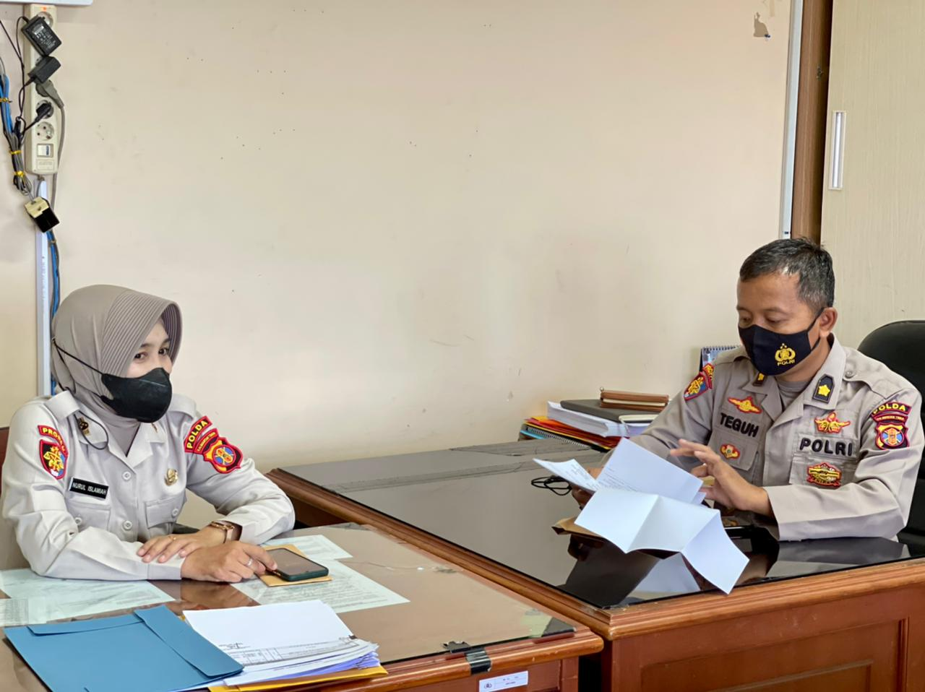

Kegiatan ini merupakan kegiatan awal pada masa periode off campus, adalah sebagai bentuk pertangguang jawaban Action leader sebagai siswa PKA untuk menyampaikan Aksi Perubahan yang akan dilaksanakan selama periode off campus
Kegiatan ini dilaksanakan pada Tanggal 14 April 2022 dan pada kesempatan ini Action leader juga meminta Dukungan dari Kasatker dalam hal Ini Kabidpropam Polda Kaltim kewenangan yang dimilikinya untuk dapat memberikan bimbingan terhadap pelaksanaan aksi perubahan yang digagas oleh Action leader

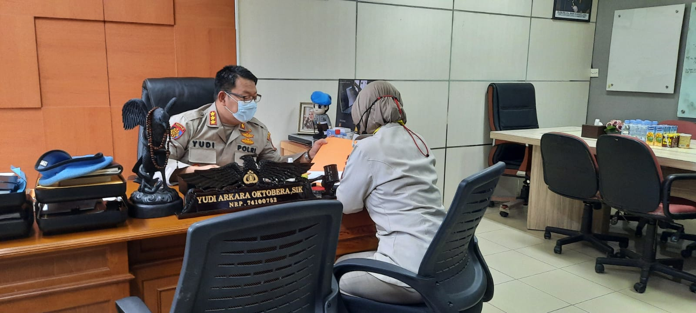

- Tahap Pengorganisasian
- Pembentukan Tim efektif
Merupakan kegiatan pada tahap Pengorganisasian dimana pada tahap ini Action leader sudah mulai beranjak pada kegiatan-kegiatan yang lebih bersifat teknis dana mengerucut pada target ouput yaitu penyimpanan berkas keuangan melalui Sistem Informasi Penyimpanan Propam ( SI PAMPAM).
Kegiatan Pada Tahap ini diawali dengan pembentukan Tim efektif dalam hal ini, yang dituangkan dalam Surat Perintah Kabidpropam Polda Kaltim Nomor: Sprin/ /IV/2021/Bidpropam.
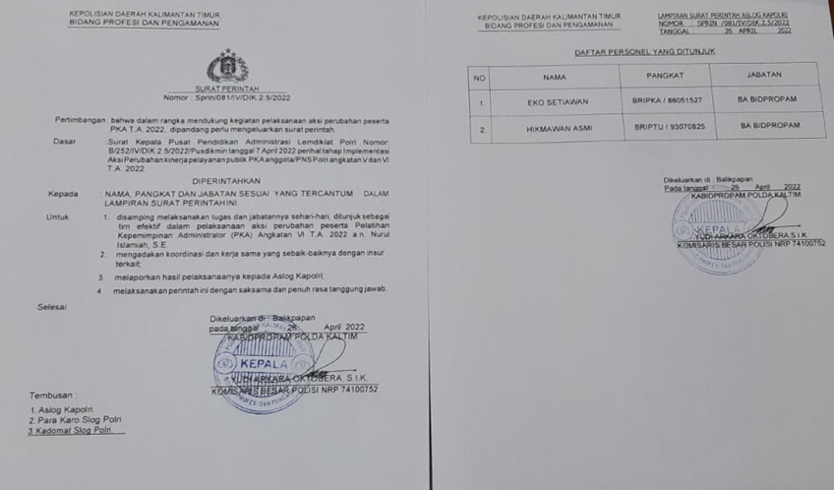

- Pembagian surat perintah serta pembagian serta penyerahan surat perintah tim efektif
Kegiatan ini mengumpulkan tim efektif, mengadakan pembahasan mengenai proyek perubahan yang dilaksanakan Action leader serta membagikan surat perintah serta pembagian tugas pada masing – masing tim efektif.
Pada rapat awal ini, yang dilaksanakan pada hari kamis tanggal 19 April 2022, Action leader mencoba mengorganisasikan tim efektif untuk dibagi menjadi 2 peran dalam pelaksanaan proyek perubahan, yakni tugas Administrasi dan tugas operator aplikasi.
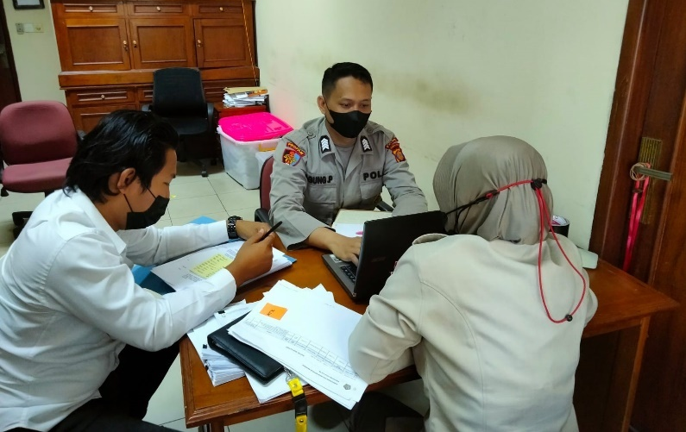
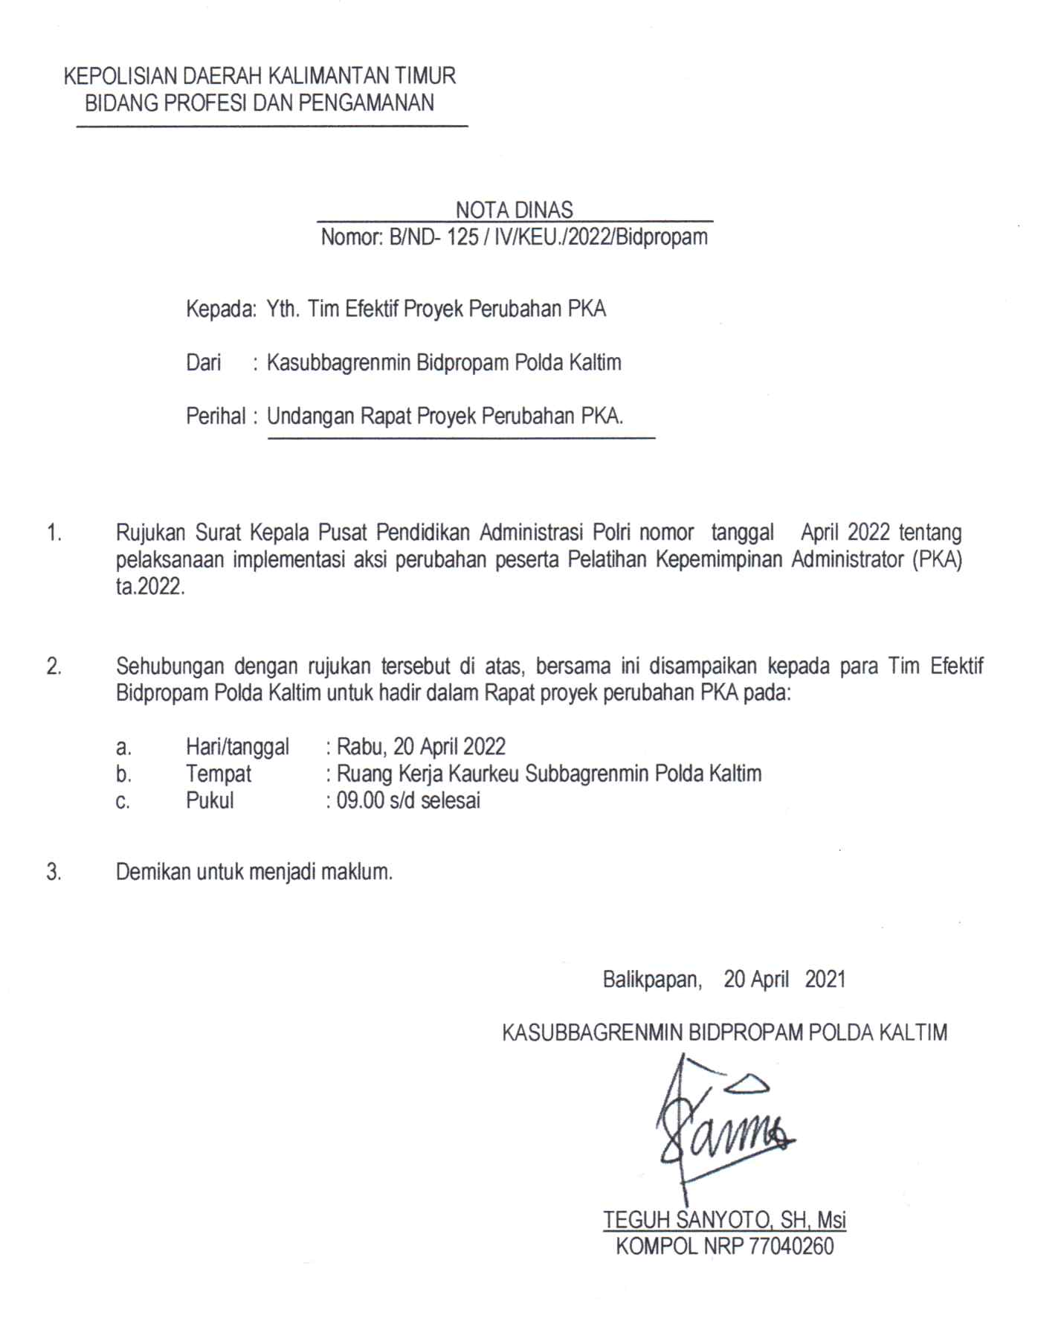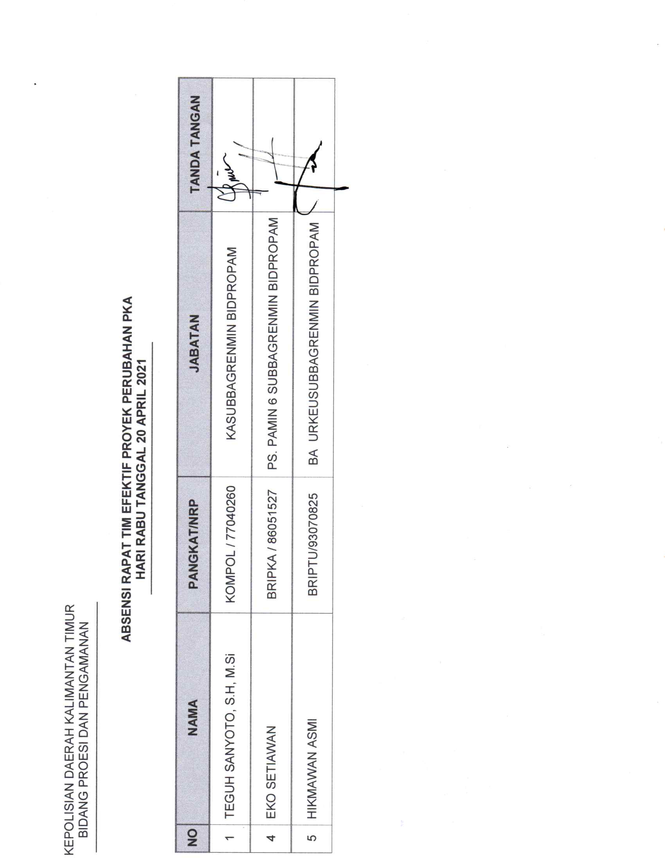
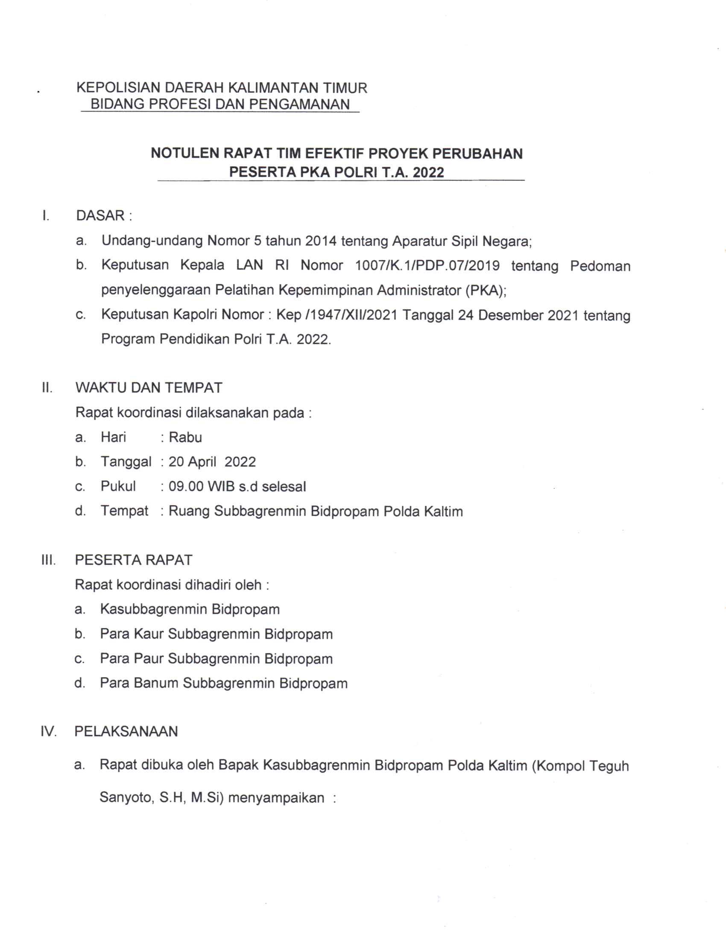

- Koodinasi dengan programmer terkait pembuatan aplikasi
Kegiatan ini dalam tahap pelaksanaan ini dilakukan dengan melakukan penjelasan tentang proyek perubahan yang dilaksanakan Action leader serta penyamaan persepsi mengenai aplikasi yang dibutuhkan.
Kegiatan ini dilaksanakan pada tanggal 20 sd 22 April 2022, pada tahap ini programmer mencoba membuat draf awal aplikasi yang akan digunakan dalam aksi perubahan.

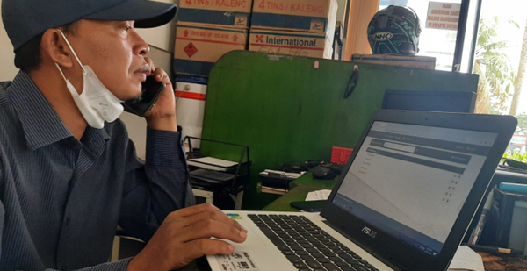

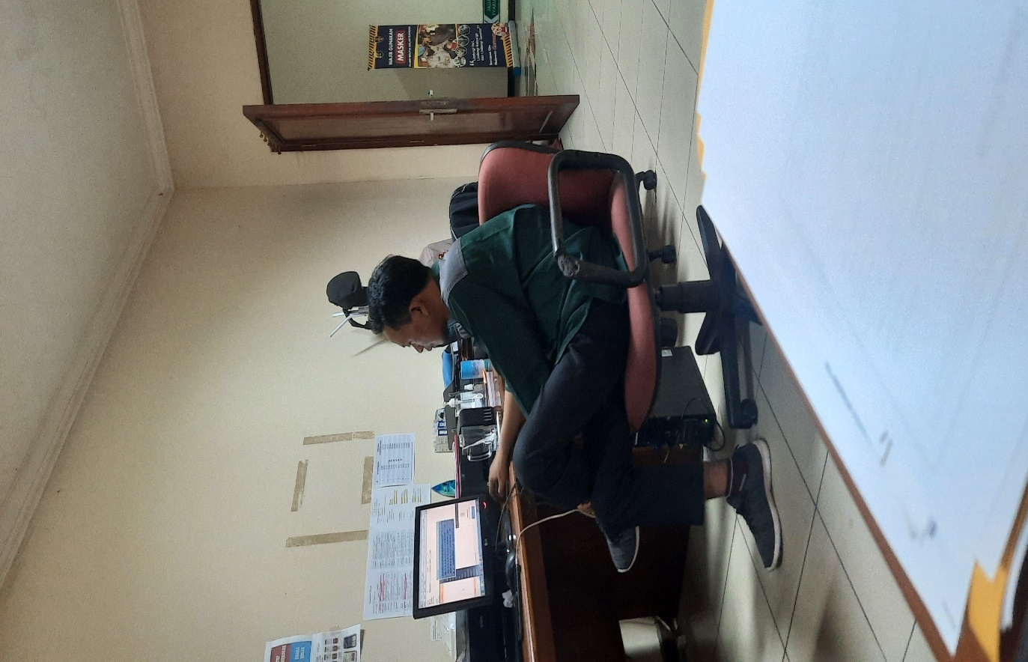

- Tahap Pelaksanaan
- Pembuatan aplikasi SI PAMPAM yang akan digunakan dalam aksi perubahan
Merupakan kegiatan yang mendukungdalam pelaksanaan aksi perubahan, pada tahap kegiatan ini secara umum bisa dilaksanakan secara optimal sesuai jadwal yang direncanakan. Kegaiatan pembuatan aplikasi dilaksanakan pada tanggal 25 April sd 06 Mei 2022.
Dalam pembuatan aplikasi yang berlangsung selama 2 minggu ini, di dapakan output berupa aplikasi SI PAMPAM yang akan digunakan dalam aksi perubahan yang di lakukan Action leader.
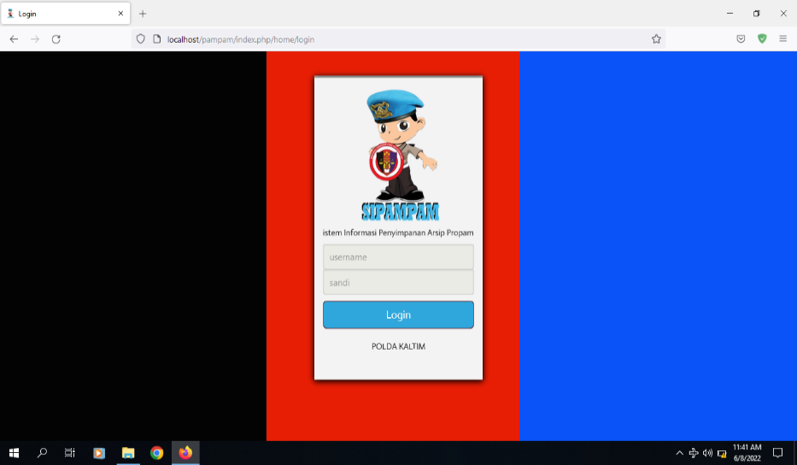
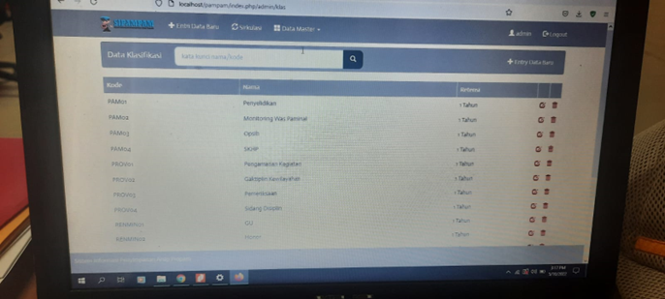

- Pembuatan Buku panduan aplikasi SI PAMPAM
Kegiatan ini dilakukan bertujuan agar terciptanya panduan penggunaan aplikasi SI PAMPAM yang akan digunakan dalam aksi perubahan. Kegiatan ini pada tanggal 09 Mei 2022 dengan membuat Darf buku panduan dan tanggal 10 Mei 2022 dilaksanakan penyempurnaan dan penyelesaian buku panduan aplikasi SI PAMPAM.
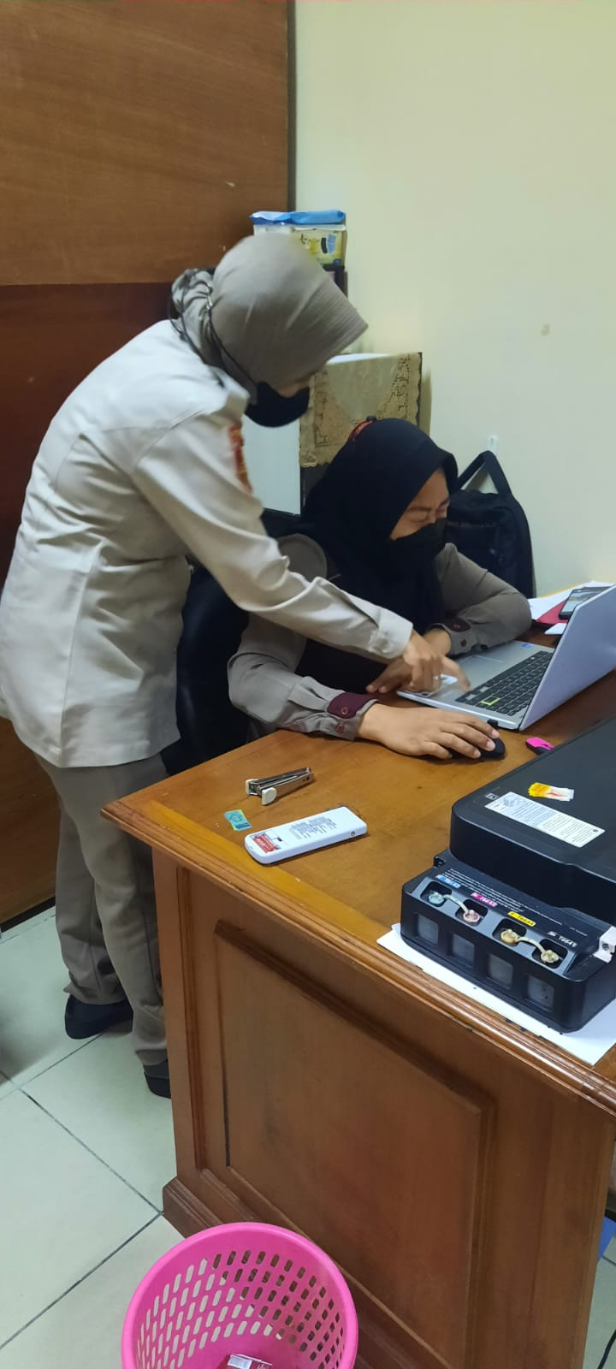
- Legalisasi aplikasi dan buku panduan SI PAMPAM
Kegiatan ini dilakukan agar terciptanya aplikasi SI PAMPAM yang akan digunakan dalam aksi perubahan dan buku panduan yang digunakan mendapat payung hukum. Kegiatan ini pada tanggal 10 Mei 2022 dengan pengajuan permohonan pengesahan dan tanggal 11 Mei 2022 pengesahan dilakukan oleh Kasatker yakni Kabidpropam Polda Kaltim.
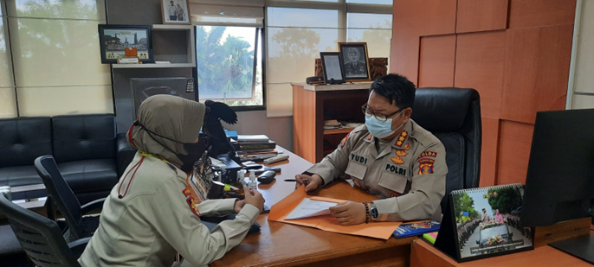

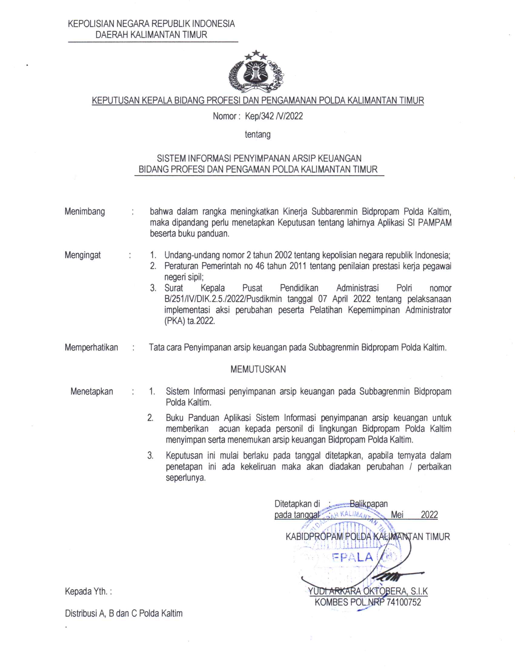

buku panduan
- Ujicoba aplikasi SI PAMPAM
Kegiatan ini laksanakan Action leader bersama tim efektif. Kegiatan ini lakakukan untuk melihat sejauh mana kesiapan penggunaan aplikasi SI PAMPAM yang akan digunakan, serta kegiatan ini lakukan sebagai persiapan pelaksanaan sosialisasi aplikasi SI PAMPAM.
Kegiatan ini dilaksanakan pada tanggal 12 mei 2022. Kegiatan ini dimulai dengan pembuatan file PDF arsip keuangan yang akan di aploud ke dalam aplikasi SI PAMPAM, kemudian setelah aplikasi SI PAMPAM di akses data di aploud dalam aplkasi. Aplikasi dinyatakan siap digunakan serta dapatdigunakan dalam sosialisasi aplikasi SI PAMPAM.
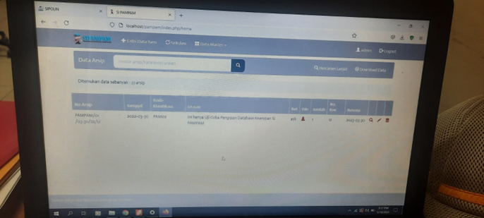

- Sosialisasi aplikasi SI PAMPAM.
Setelah dilaksanakan ujicoba dan aplikasi dinyatakan siap digunakan maka dilaksanakan sosialisi aplikasi SI PAMPAM kepada para Stakeholder pada Bidpropam Polda Kaltim.
Kegiatan yang dilaksanakan pada tanggal 13 Mei 2022 dibuka oleh Kasubbagrenmin Bidpropam Polda Kaltim sebagai Mentor action leader. Kegiatan ini dilaksanakan untuk mengenalkan aplikasi SI PAMPAM, serta menngenalkan fitur – fitur serta kegunaan aplikasi SI PAMPAM yang ada serta untuk mendapatkan feedback dari para stakeholders.

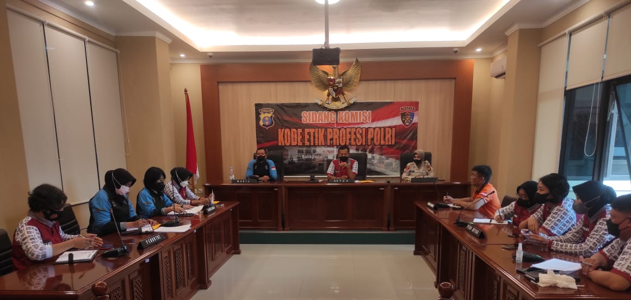

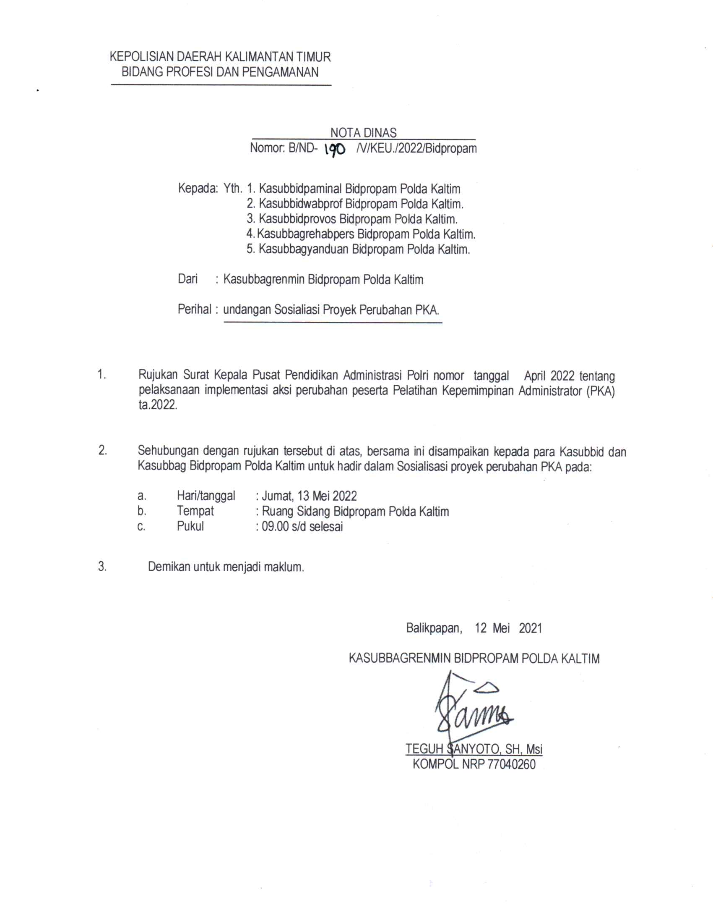

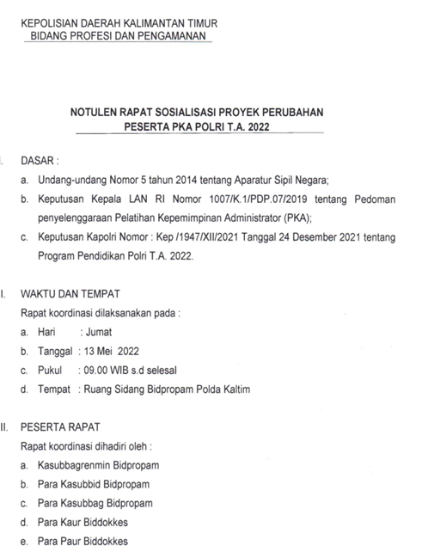
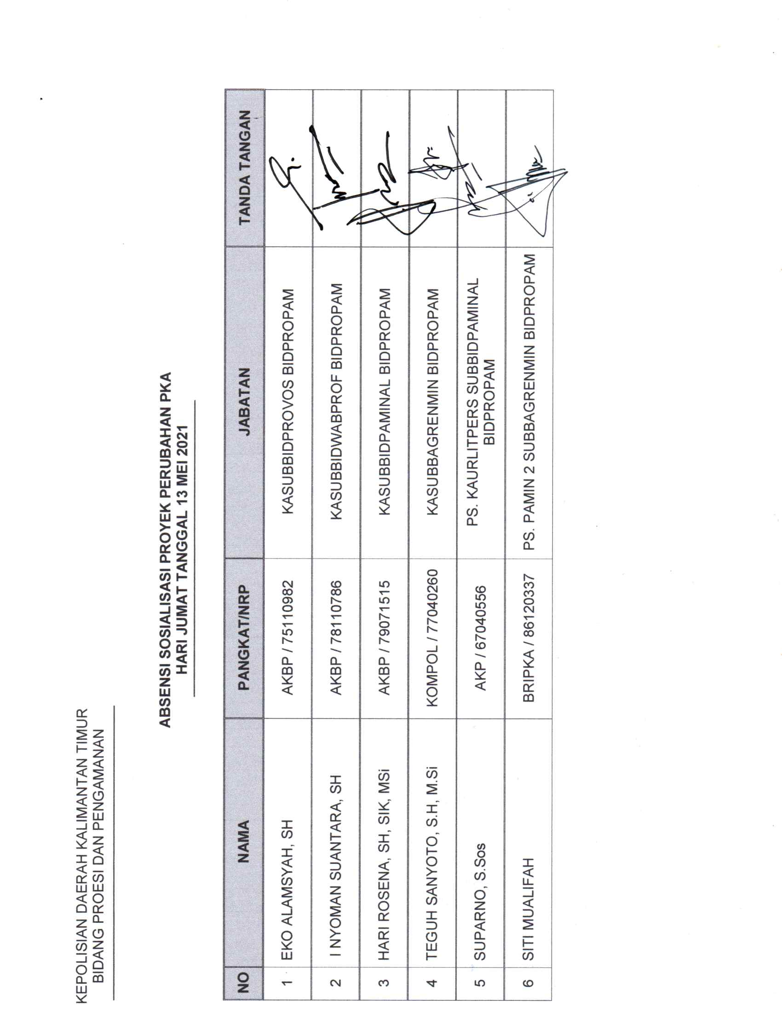

- Bimtek aplikasi SI PAMPAM
Sebagai tindak lajut dari pelaksanaan sosilisasi aplikasi SI PAMPAM, maka dilaksanakan Bimtek kepada para personil yang akan menjadi Operator dan mendapat hak akses aplikasi SI PAMPAM.
Kegiatan ini dilaksanakan pada tanggal 18 mei 2022 sebagai persiapan pelaksanaan Bimtek dan tanggal 19 sd 20 Mei 2022 kegiatan dilakukan dengan melakukan demo penggunaan aplikasi SI PAMPAM kepada stakeholders.
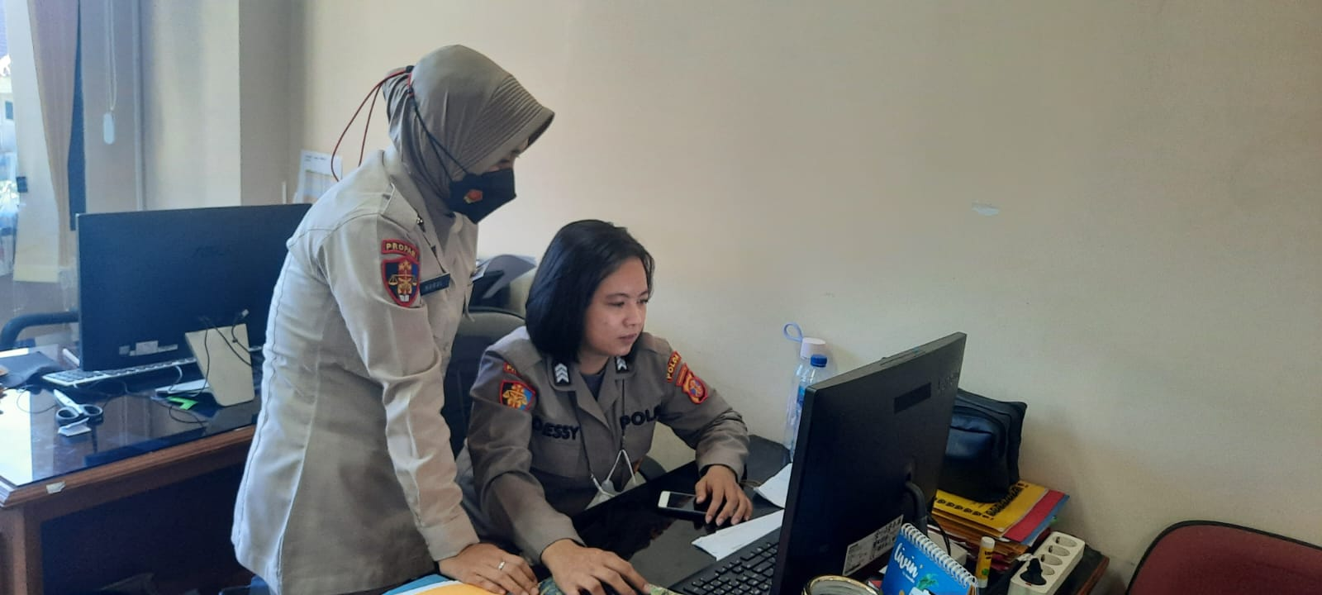
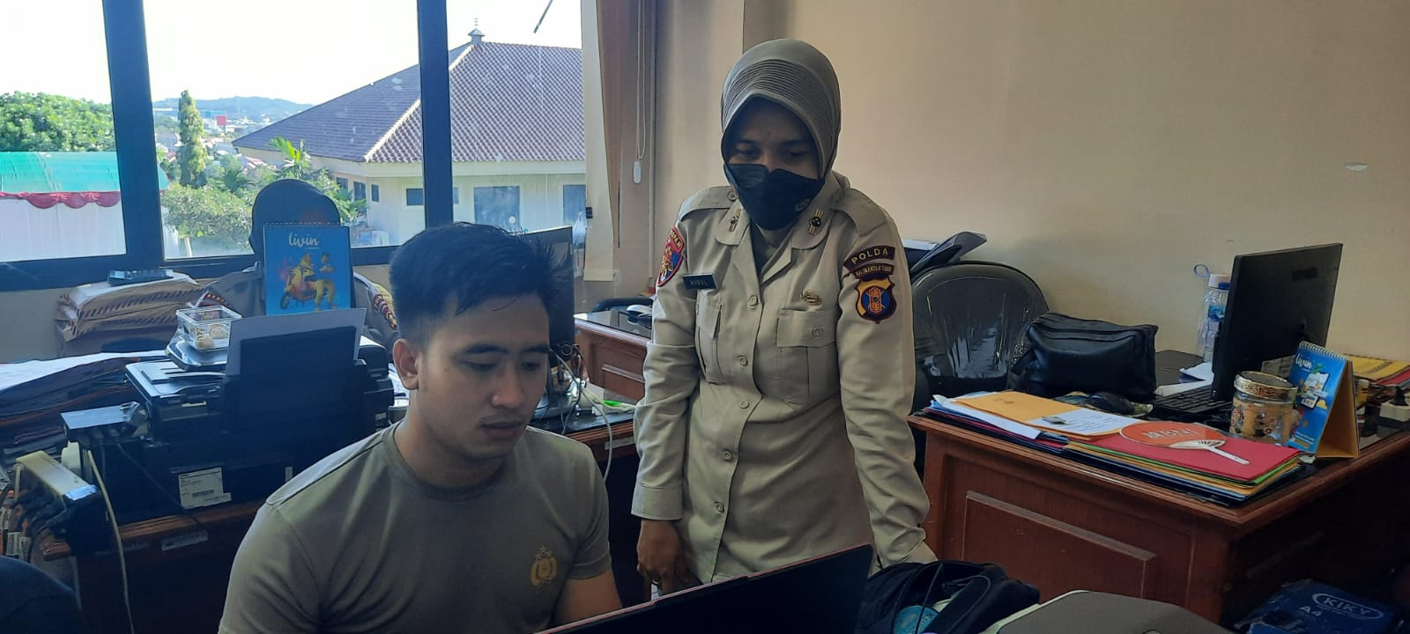
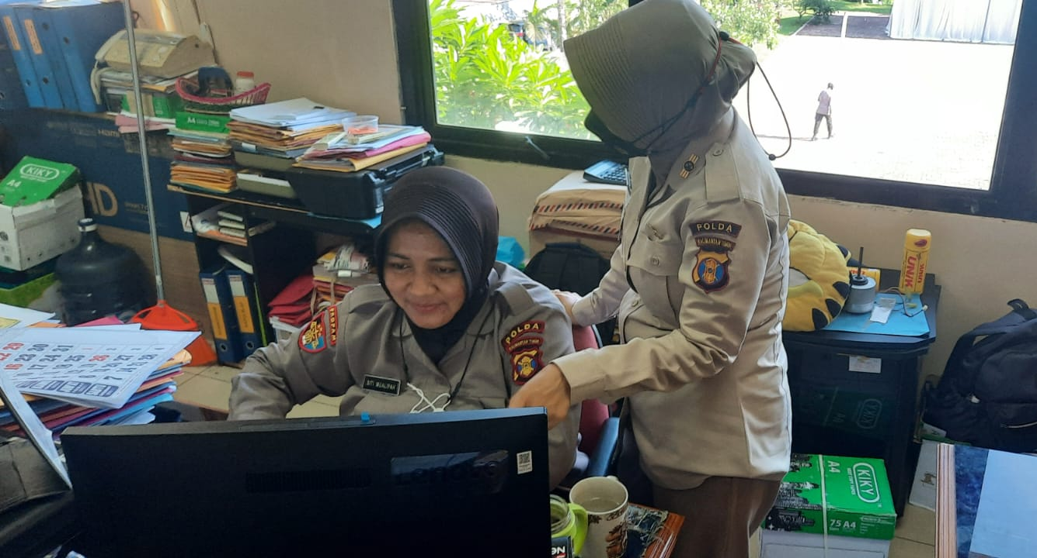
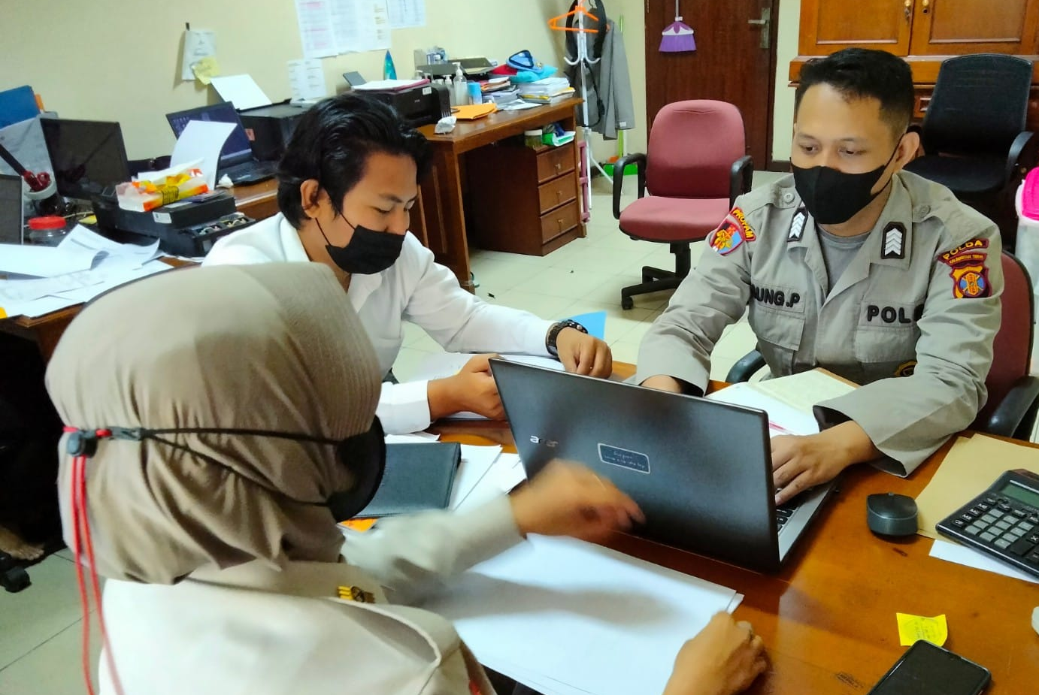

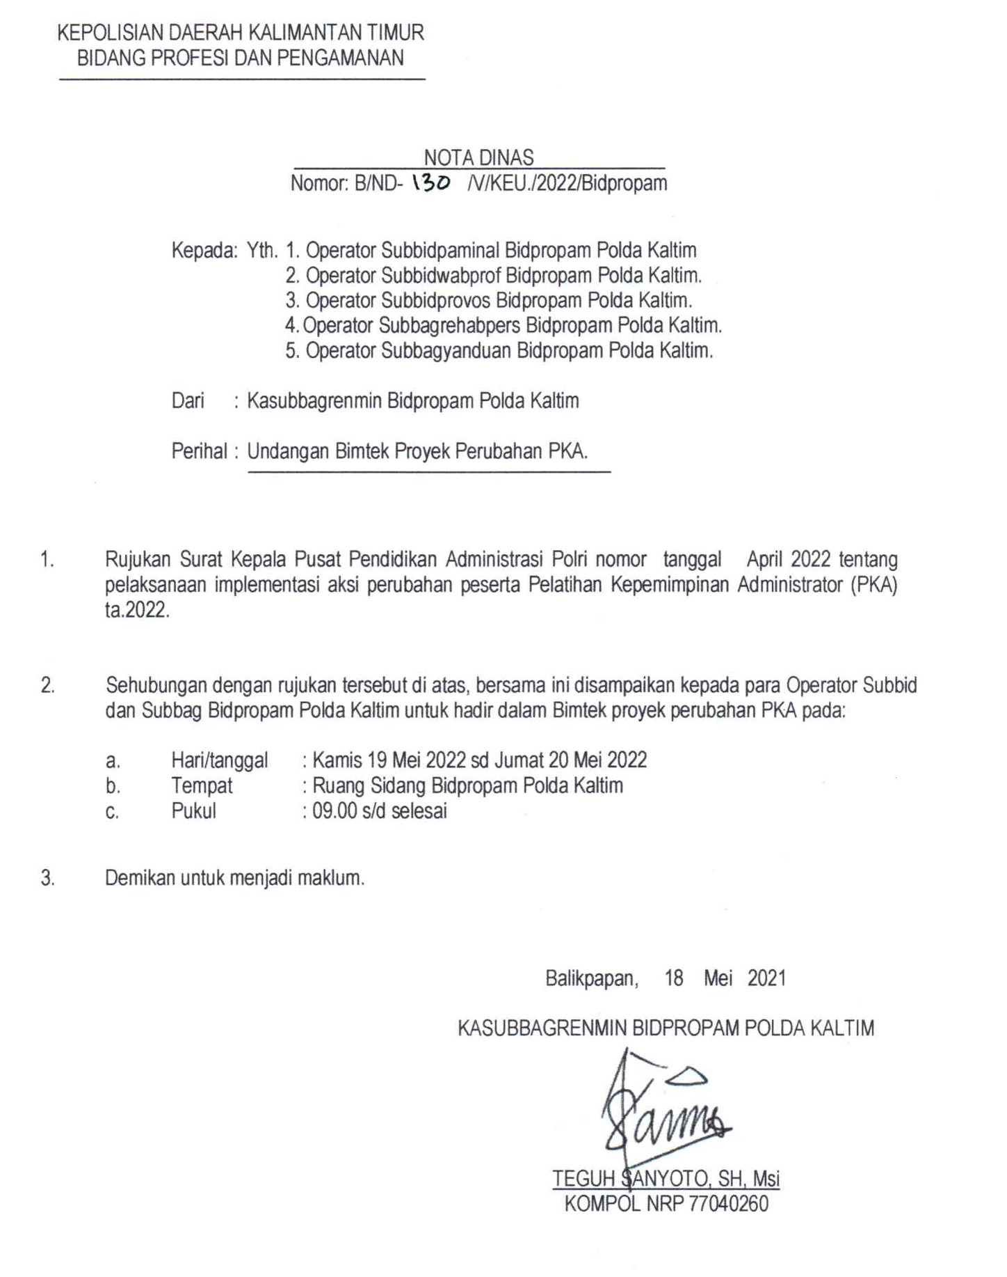
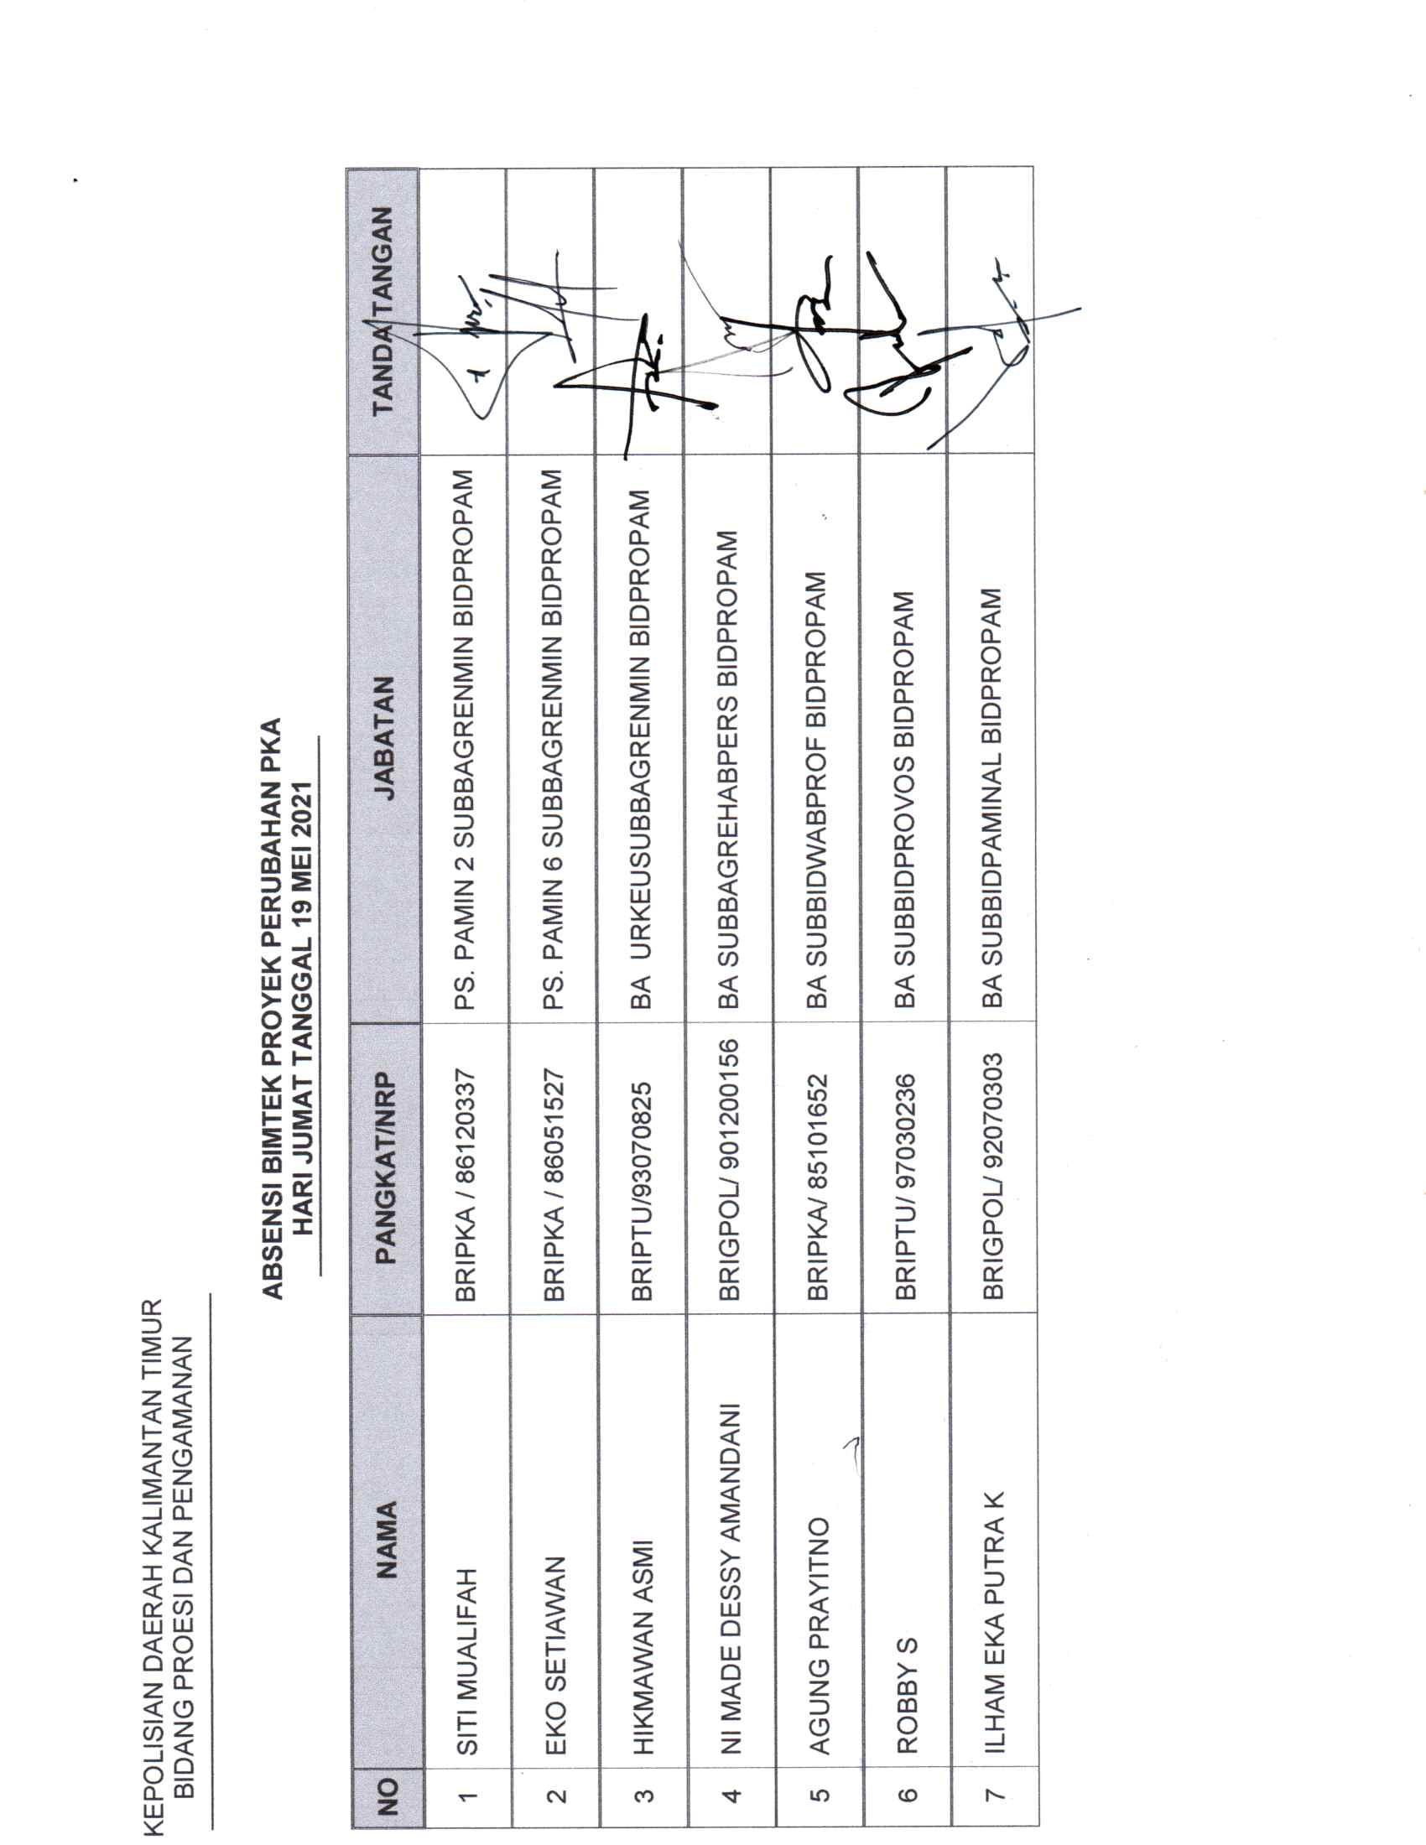

- Uji Coba dan Implementasi Rencana Aksi Perubahan .
Uji coba dan implementasi Rencana Aksi Perubahan adalah kegiatan Implemengtasi penggunaan aplikasi SI PAMPAM sebagai sistem penyimpanan arsip keuangan di Lingkungan Bidpropam Polda Kaltim, dalam implementasi ini Action leader melakukan pemantaun terhadap para tim efektif yang terlibat dalam kegiatan penginputan arsip laporan keuangan kedalam aplikasi SI PAMPAM. Kegiatan ini berlangsung mulai tanggal 14 Juni 2022 sd 25 Juni 2022.

Kegiatan ini dilaksanakan dengan pengumpulan serta pengecekan kembali arsip keuangan, klasifikasi arsip keuangan sesuai dengan kegiatan yang didukung anggaran DIPA Bidpropam Polda KaltimTA. 2022, kemudian proses scaniing arsip keuangan selanjutnya arsip yang telah discan di input pada aplikasi SI PAMPAM sesuai unit penanggungjawab arsip keuangan tersebut.
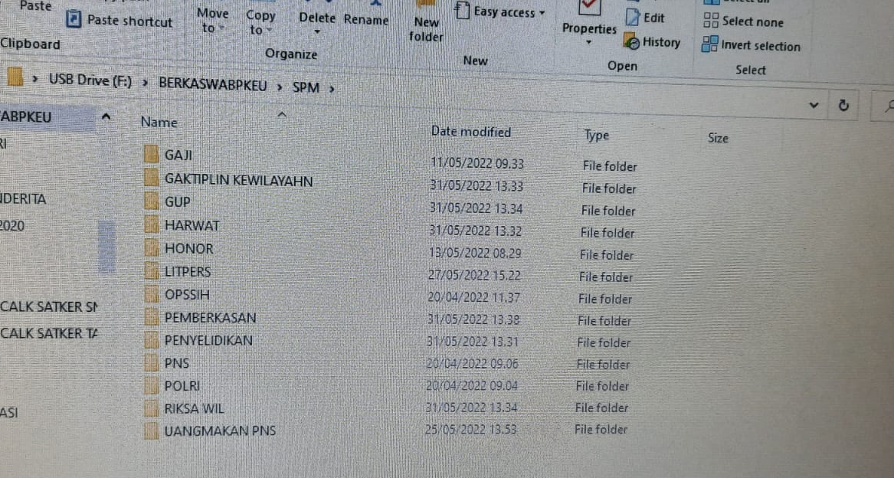
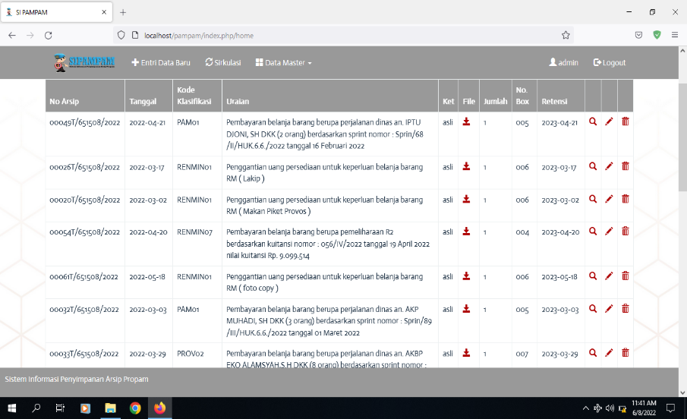

- Tahap Monitoring dan Evaluasi
  - Monitoring dan Evaluasi terhadap implementasi rencana aksi.
Setelah dilakukan Uji Coba Implementasi pengelolaan arsip keuangan melalui sistem informasi penyimpanan propam (SI PAMPAM) makan dilakukan evaluasi terhadap Implementasi Aksi Perubahan tersebut dengan menyebarkan kuisioner Monev dengan Cara pengisian kuisioner evaluasi dilakukan melalui Google Form pada tanggal 2 Juni 2021 dengan link https://docs.google.com/forms/d/e/1FAIpQLSfFVzkXcoVXKNglj8UjlMLonhFgalKBwWjLQgQAeTO3v_uzaA/viewform?usp=sf_link kuersioner disebar kepada para stakeholders yang terlibat dalam pembuatan penggunaan aplikasi SI PAMPAM.

  - Penyusunan Laporan hasil Aksi Perubahan.
Laporan Aksi perubahan disusun untuk menyampaikan hasil kegiatan aksi perubahan yang dilakukan selama 60 hari (2 bulan) dari mulai perencanaan, pelaksanaan, hingga pemantauan dan evaluasi di lampirkan dengan laporan harian, laporan mingguan dan evidence.

- Tahap Pasca Pelatihan
Untuk keberlanjutan Rencana Aksi Perubahan khususnya berupa :
- Terimplementasinya aplikasi penyimpanan arsip laporan keuangan T.A 2021 sd T.A 2011.
- Tersedianya database aplikasi penyimpanan arsip laporan keuangan T.A 2021 sd T.A 2011.
- Terlaksananya maintance dan Update aplikasi SI PAMPAM
keberlanjutan kegiatan aksi pada tahap pasca pelatihan ini akan dilaksanakan Action Leader setelah pelaksanaan Pendidikan Kepemimpinan Administrator TA. 2022.

b) Capaian Berdasarkan Output Kunci
- Keputusan Kasatker
Surat perintah Kabidpropam Polda Kaltim nomor : Sprin/ /V/2022 perihal surat perintah tim efektif serta operator aplikasi SI PAMPAM yang berdasarkan Surat Kepala Pusat Pendidikan Administrasi Polri nomor B/251/IV/DIK.5.2./2022/pusdikmin tanggal 07 April 2022 tentang pelaksanaan implementasi aksi perubahan peserta Pelatihan Kepemimpinan Administrator (PKA) ta.2022 angkatan V dan VI T.a. 2022 merupakan salah satu produk hukum yang mengikat dan dijadikan acuan oleh tim untuk melaksanakan tugasnya, dengan satu pemahaman dan kepentingan yang sama serta saling mendukung dalam keberhasilan masing-masing tahapan kegiatan yang dilalui (milestone).

Keputusan Kasatker dalam hal ini adalah Keputusan Kabidpropam Polda Kaltim Nomor : Kep/342/V/2022 tanggal perihal Surat keputusan Aplikasi dan buku panduan SI PAMPAM ini merupakan sebuah Produk hukum yang mengikat dan menjadi pedoman serta acuan oleh Stakeholder dalam melaksanakan penggunaan aplikasi SI PAMPAM.
Adapun evidence surat perintah tim efektif dan operator serta Kep aplikasi dan buku panduan SI PAMPAM, sebagai berikut :
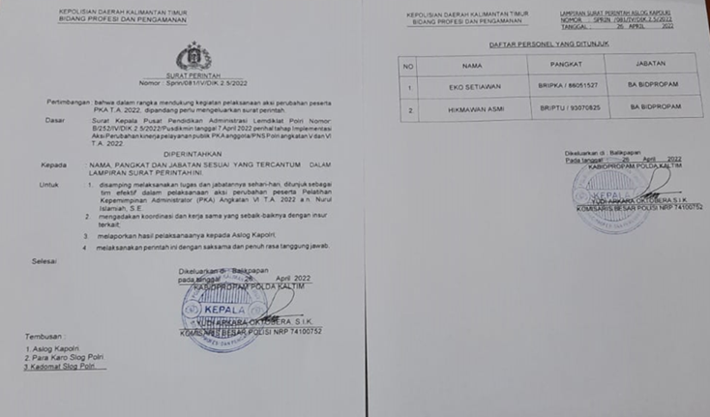

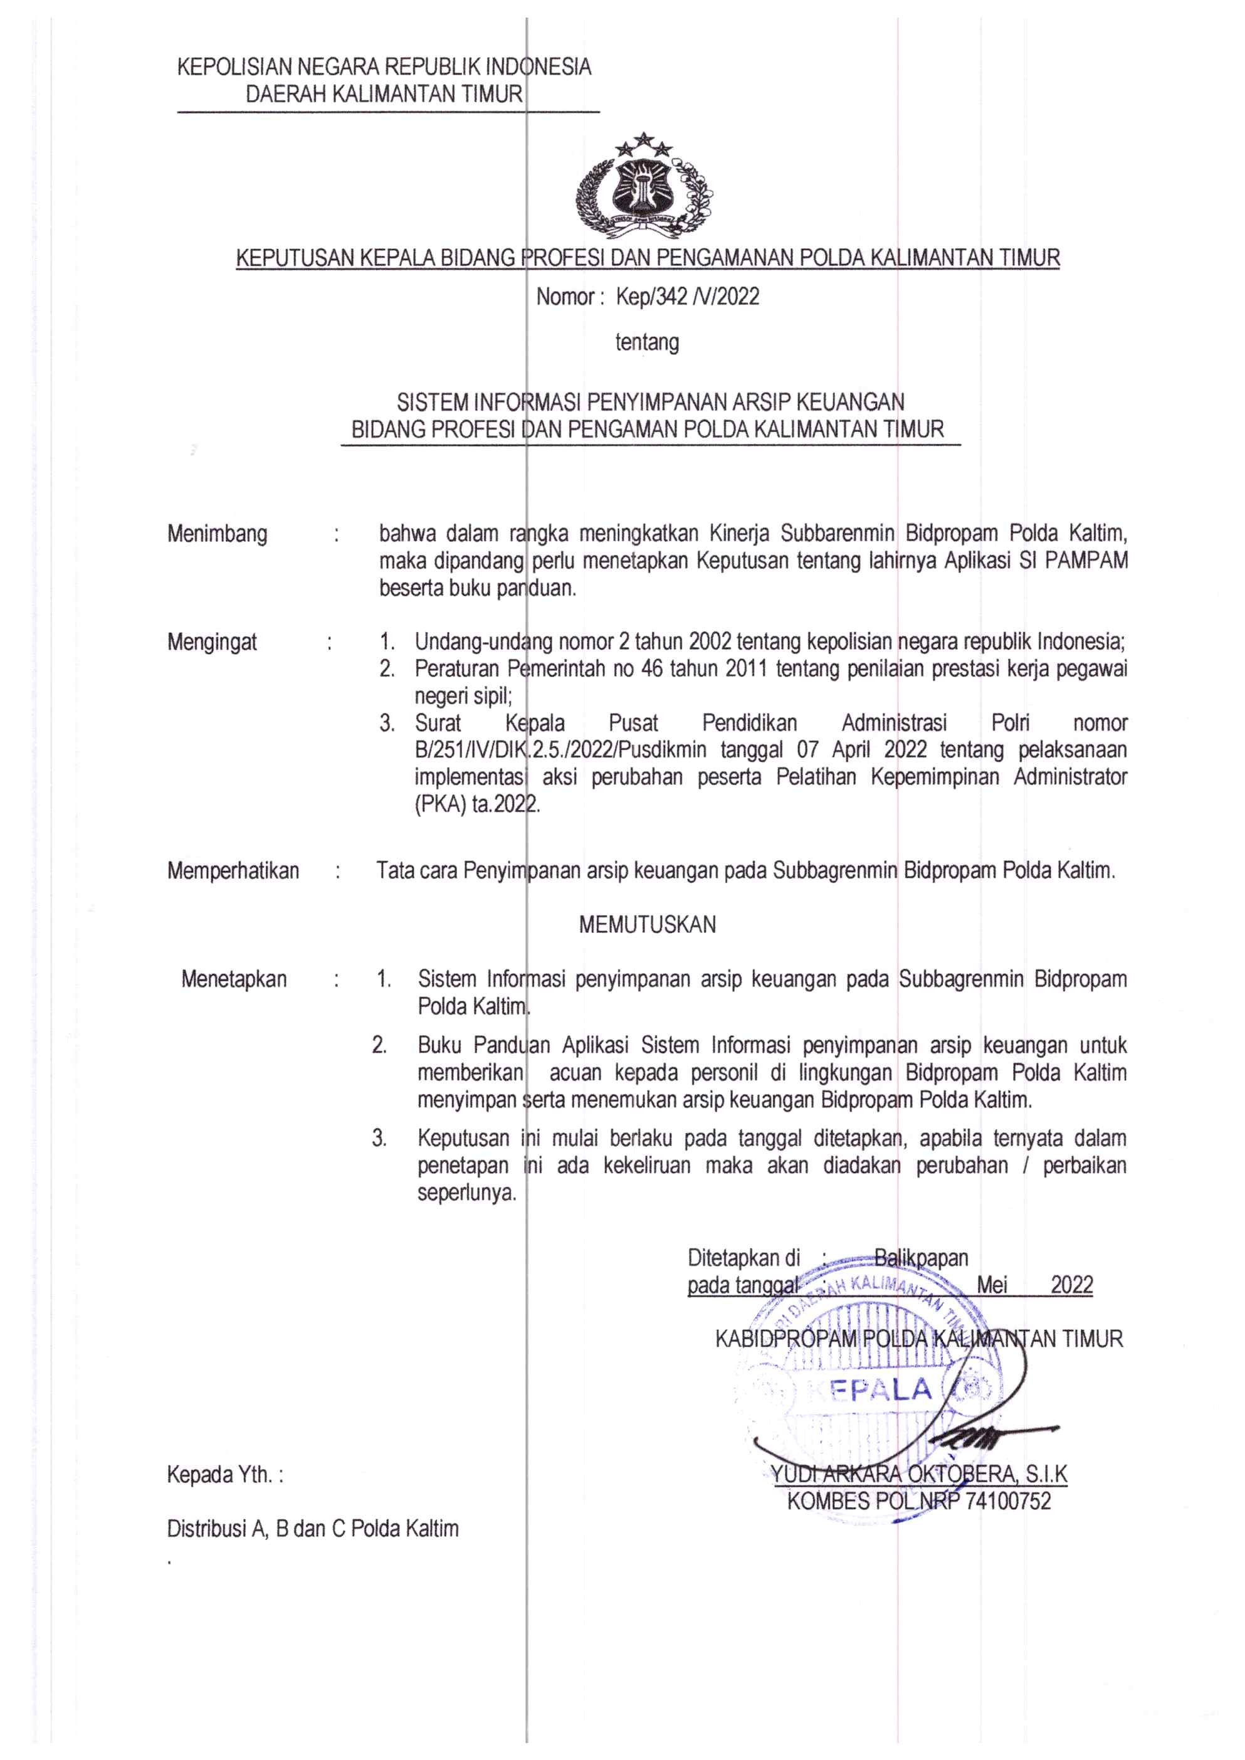

- Aplikasi SI PAMPAM
Aplikasi SI PAMPAM menjadi target kunci dalam Implementasi aksi perubahan selama periode Off Campus. SOP Inilah yang akan menjadi digunakan dalam pengelolaan arsip keuangan di Bidpropam Polda Kaltim.
Fitur yang di muat dalam aplikasi SI PAMPAM ini antara lain :
- Nomor surat perintah membayar
- Tanggal pencairan dana
- Penanggungjawab Pelaksana Kegiatan
- Uraian kegiatan
- Kode lemari penyimpanan arsip
- No Box peletakkan arsip
- Kolom aploud Berkas arsip keuangan
Hal-hal tersebutlah yang dibuat untuk memudahkan penemuan berkas asli arsip keuangan, yang telah disimpan dalam box sesuai kode yang diinput dalam aplikasi SI PAMPAM.
Data yang diaploud dalam aplikasi SI PAMPAM akan tersimpan dalam server yang telah di siapkan. Data arsip keuangan yang telah di aplud dapat menjadi alternatif untuk menjaga kelangsungan arsip keuangan.

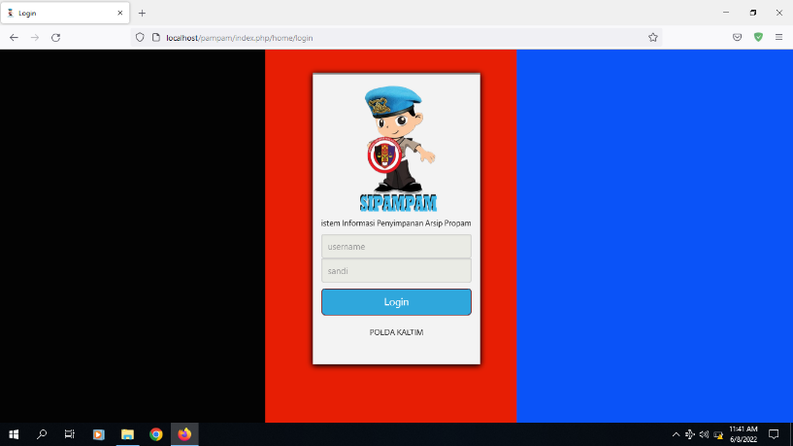
Tampilan aplikasi SI PAMPAM

- Pembuatan buku panduan aplikasi SI PAMPAM
Kegiatan ini dilakukan untuk menerbitkan buku panduan sebagai pedoman dalam pengoperasian Aplikasi bagi administrator dan operator. Berikut evidence buku panduan :
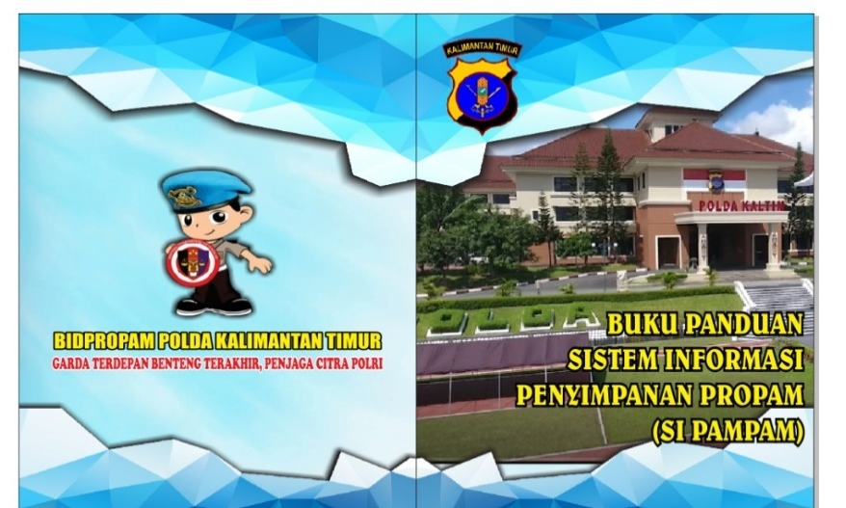

- Sosialisasi dan Bimbingan Teknis Aplikasi

Sosialisasi Aplikasi SI PAMPAM dan manual book dilakukan pada tanggal 13 Mei 2022 yang diikuti oleh Mentor, Para Kasubbid dan Kasubbag Bidpropam, dengan tujuan agar pelaksana anggaran Bidpropam mengetahui Tujuan dan maksud aplikasi SI PAMPAM.
Bimbingan Teknis (Bimtek) Aplikasi dilaksanakan pada tanggal 19 Mei 2022 sd 20 Mei 2022 diikuti oleh operator yang telah ditunjuk dengan tujuan agar pengguna aplikasi Siangga mengetahui cara login, pencarian arsip keuangan dan mendownload arsip keuangan yang ada dalam aplikasi.

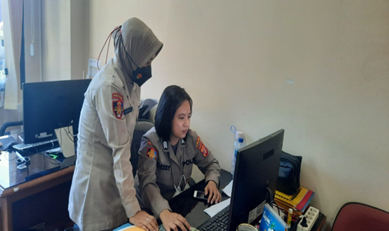
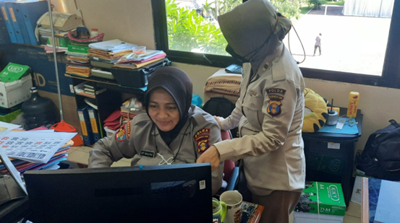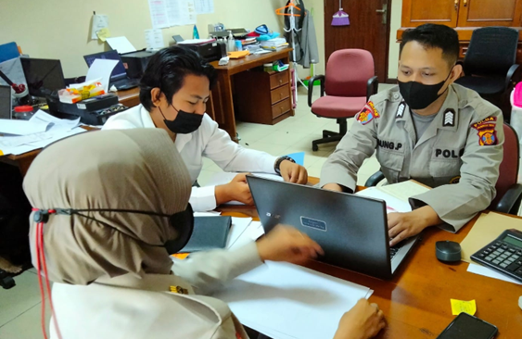

- Ujicoba Implementasi Aplikasi SI PAMPAM
Ujicoba dan implementasi Rencana Aksi Perubahan adalah kegiatan Implemengtasi penggunaan aplikasi SI PAMPAM sebagai sistem penyimpanan arsip keuangan di Lingkungan Bidpropam Polda Kaltim, dalam implementasi ini Action leader melakukan pemantaun terhadap para tim efektif yang terlibat dalam kegiatan penginputan arsip laporan keuangan kedalam aplikasi SI PAMPAM. Kegiatan ini berlangsung mulai tanggal 14 Juni 2022 sd 25 Juni 2022.

Kegiatan ini dilaksanakan dengan pengumpulan serta pengecekan kembali arsip keuangan, klasifikasi arsip keuangan sesuai dengan kegiatan yang didukung anggaran DIPA Bidpropam Polda KaltimTA. 2022, kemudian proses scaniing arsip keuangan selanjutnya arsip yang telah discan di input pada aplikasi SI PAMPAM sesuai unit penanggung jawab arsip keuangan tersebut.

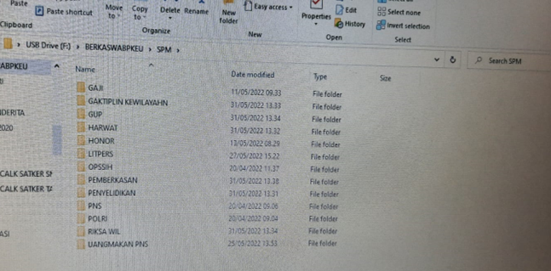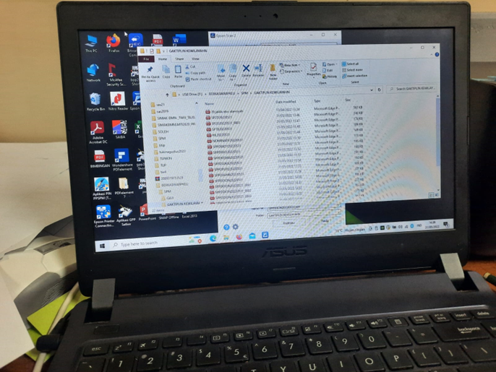
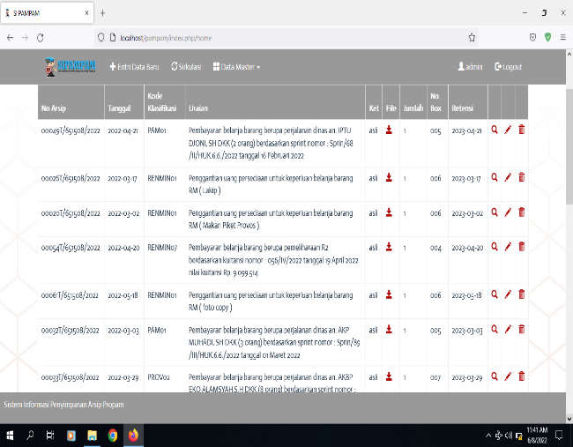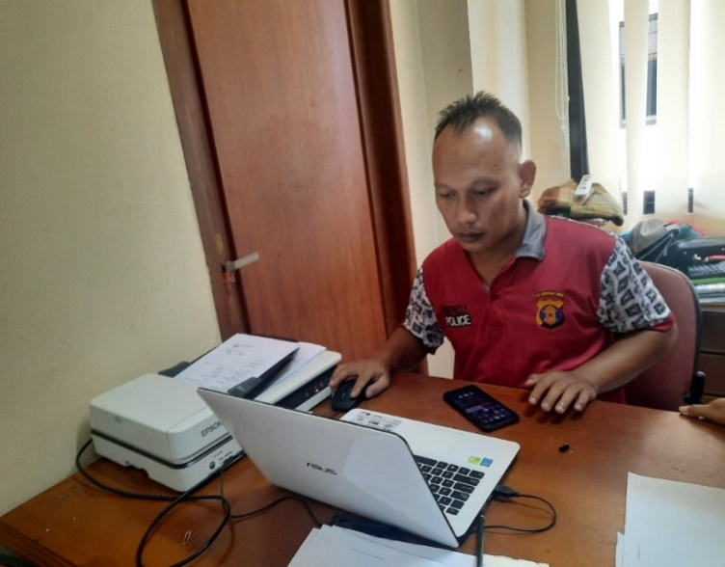

NO | KETERANGAN | PERIODE | JMH ARSIP
1 | ARSIP KEUANGAN | Januari sd Mei 2022 | 40
2 | LAPORAN KEUANGAN BULANAN | Januari sd Mei 2022 | 10
JUMLAH |  |  | 50

- Evaluasi
Evaluasi aksi perubahan dilakukan dengan menyebarkan kuisioner melalui Google form.
Evaluasi disebarkan melalui kuisioner melalui Google Form kepada 12 stakeholder sesuai pengguna aplikasi melalui link :
https://docs.google.com/forms/d/e/1FAIpQLSfFVzkXcoVXKNglj8UjlMLonhFgalKBwWjLQgQAeTO3v_uzaA/viewform?usp=sf_link

dengan hasil yang cukup positif responden memberikan pendapat yang sangat berguna bagi feedback bagi action leader untuk melakukan pengembangan terhadap aplikasi SI PAMPAM ini kedepannya. Berikut gambaran hasil yang diperoleh dari pengisian google form.
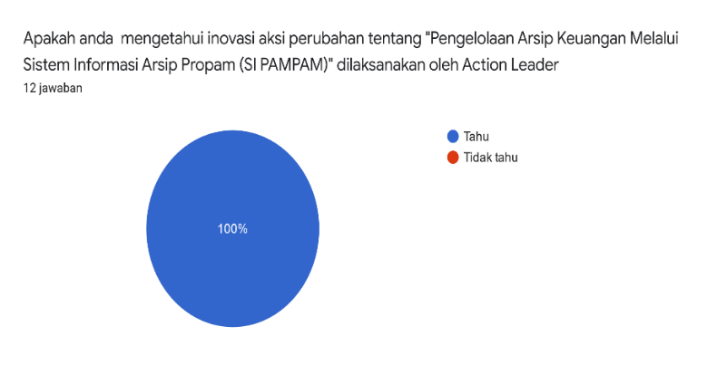
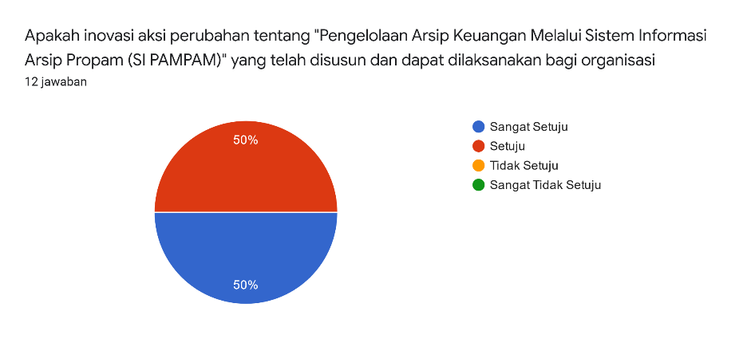
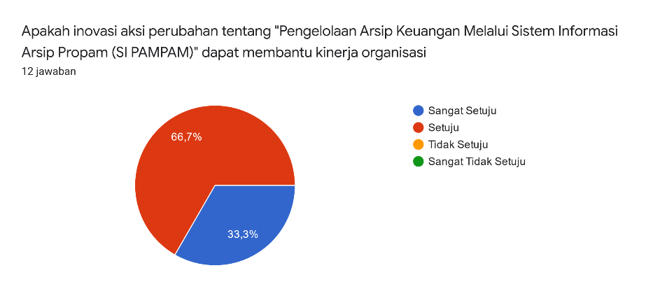
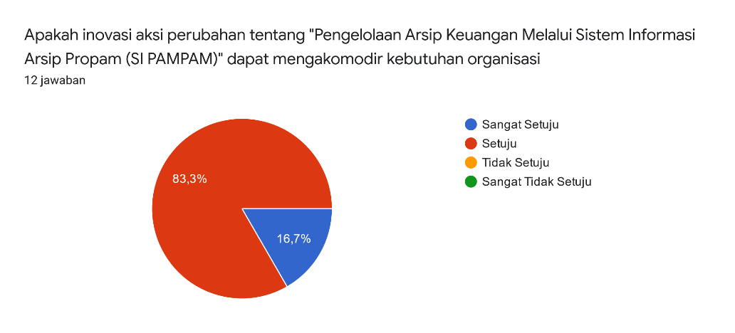

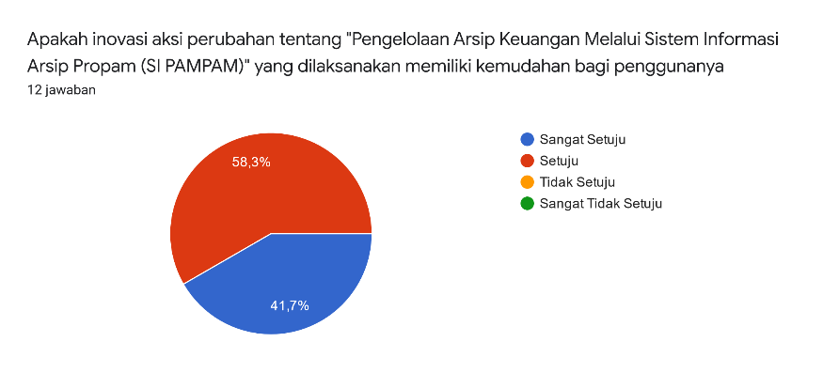
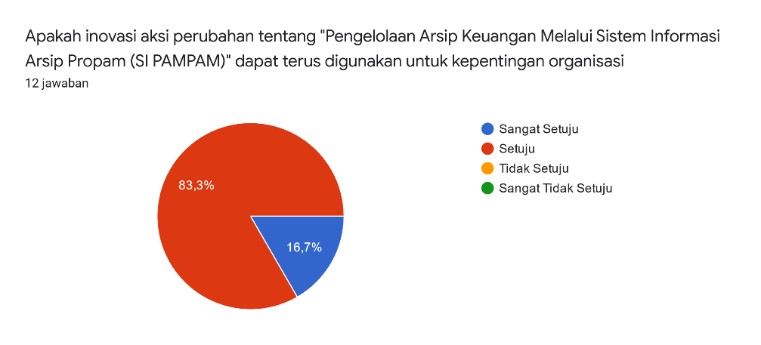
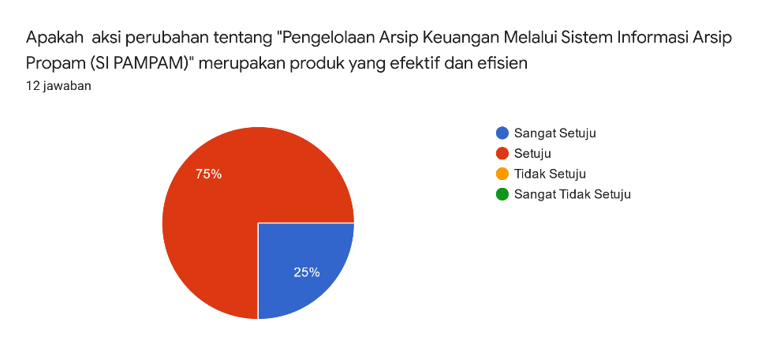
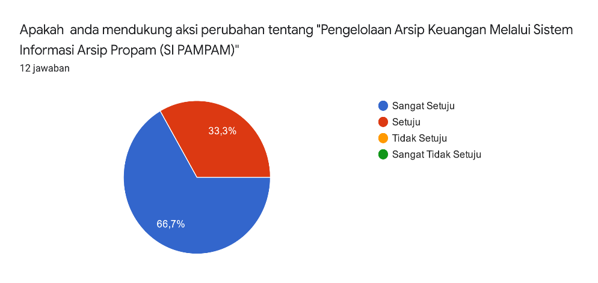
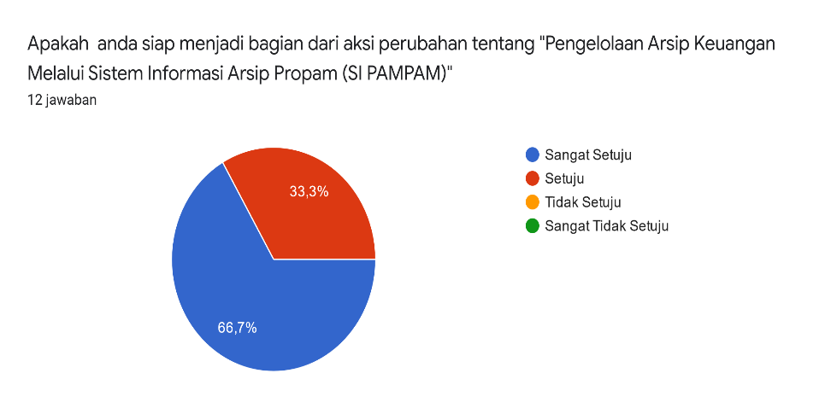
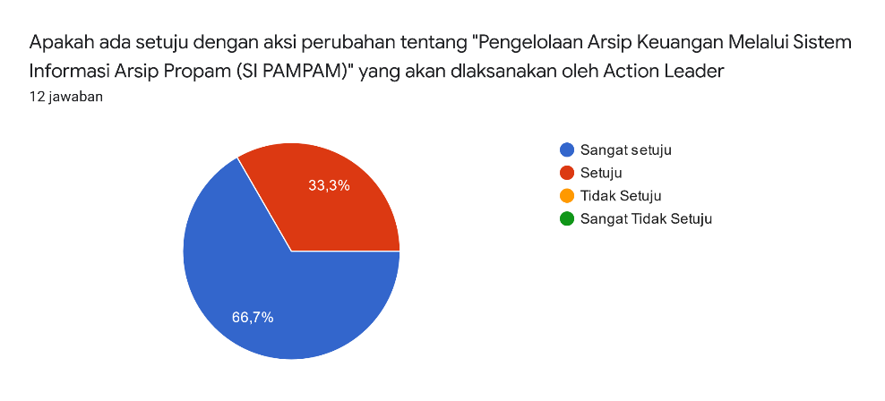
- Serah terima Serah terima aplikasi dari Action leader kepada Mentor.
Kegiatan penyerahan Aplikasi SI PAMPAM dan manual book dari Programmer kepada Action Leader dengan dibuatkannya berita acara serah terima serta Penyerahan Aplikasi SI PAMPAM dan manual book dari Action Leader kepada Mentor dan berita acara serah terima. Evidence Kegiatan, sebagai berikut :
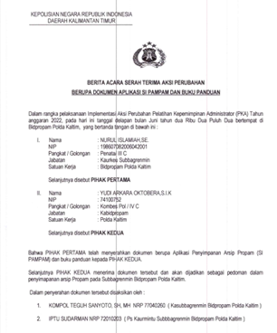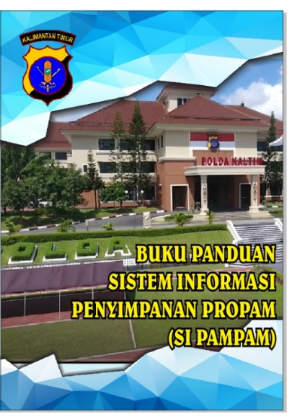

BAB IV
PENUTUP

- SIMPULAN
Aksi perubahan yang telah dilaksanakan oleh Action leader dan tim dengan judul pengelolaan arsip keuangan melalui sistem informasi penyimpanan propam (SI PAMPAM) telah memberi solusi terhadap permasalahan dalam pengelolaan arsip keuangan pada Bidpropam Polda Kaltim dengan capaian keberhasilan sebagai berikut :
- Terimplementasinya Sistem Informasi Penyimpanan Propam (SI PAMPAM) sesuai target yaitu 100%;
- Tersusunnya Buku Panduan/Manual book Sistem Informasi Penyimpanan Propam (SI PAMPAM) capaian sesuai target;
- Tersedianya database data aplikasi penyimpanan arsip laporan keuangan tahun 2022 capaian sesuai yaitu 100%;
- Terlaksananya aksi perubahan selain didukung oleh komitmen yang kuat dari pimpinan dan tim efektif juga adanya dukungan dari stakeholder internal maupun eksternal;

- REKOMENDASI
- Agar aksi perubahan ini dapat berlanjut secara berkesinambungan dan akan mencapai indikator pasca pelatihan.
- Komitmen pimpinan, para Kasubbid dan para Kasubbag Bidpropam Polda Kaltim menjadi salah satu kunci keberhasilan pengembangan Sistem Informasi Penyimpanan Propam (SI PAMPAM) kedepannya.

RIWAYAT HIDUP
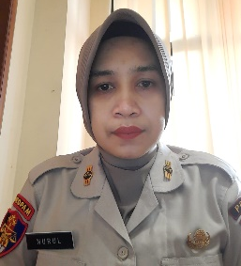

NURUL ISLAMIAH, SE, lahir di Balikpapan, 08 Juli 1986, merupakan anak ke-tiga dari empat bersaudara dari pasangan Bapak Ilham dan Ibu Ummiaty. Menyelesaikan pendidikan Sekolah Dasar Negeri 043 Balikpapan pada tahun 1998, SMP Negeri 8 Balikpapan pada tahun 2001 dan SMk Negeri 3 balikpapan jurusan Akutansi pada tahun 2004. Pada tahun 2007 setelah penulis diangkat menjasi PNS Polri pada Polda Kaltim, penulis melanjutkan Studi pada Strata 1 (S1) Jurusan Akutansi pada Universitas Balikpapan dan mendapatkan gelar Sarjana Ekonomi (SE) pada tahun 2011.
Pada tahun 2005, penulis bekerja pada PT. Columbindo Perdana, dari bulan Nopember 2005 s/d Januari 2006. Pada bulan Januari 2006 sd Februari 2006 penulis bekerja pada ABN Ambro Bank. Pada April 2006, penulis diangkat menjadi CPNS Polri dengan penempatan Polda Kaltim dan pada tanggal 1 Juni 2007 diangkat menjadi PNS Polri di Polda Kaltim. Pada bulan Mei 2006 sampai dengan sekarang, penulis ditempatkan pada Bidang Profesi dan Pengamanan Polda Kaltim.
Pada tahun 2019 mengikuti Pelatihan Kepemimpinan Pengawas (PKP) yang di laksanakan di Pusdikmin Lemdiklat Polri yang terletak di kota Bandung, Jawa Barat dengan membuat Proyek Perubahan berjudul “Sistem Informasi Perjalanan Dinas (SI DILAN) pada Satker Bidpropam Polda Kaltim”.

